

MANUEL DE MATHÉMATIQUES — CLASSE DE T8
Collection J-Learn
Programme officiel malgache — Édition 2026

AVANT-PROPOS
Ce manuel accompagne l’enseignant dans la mise en œuvre du programme officiel de Mathématiques de la classe de T8. Il couvre les six composantes de la discipline : Nombre, Opération, Algèbre, Géométrie, Mesure et Traitement de données. Conformément au programme, il privilégie une approche progressive qui part de la manipulation d’objets concrets pour aboutir aux écritures mathématiques, et place la résolution de problèmes au centre des apprentissages.
Chaque séance associe une fiche de préparation directement exploitable, une leçon structurée avec définition rigoureuse et reformulation simple, une figure exacte, des exercices et un corrigé détaillé. Les situations mobilisent des repères familiers de Madagascar tout en développant la rigueur et la confiance en soi, valeurs portées par le programme.
MODE D’EMPLOI
La fiche suit trois grandes étapes : I. Révision ; II. Nouvelle leçon, comprenant mise en situation, présentation, observation, analyse, synthèse et application ; III. Évaluation. Aucune durée chiffrée n’est affichée : l’enseignant adapte le rythme à sa classe (volume officiel : 5 heures par semaine, séances de 30 minutes).
Code couleur : titre de leçon en rouge ; sous-titres en vert ; « Définition » en vert et « Autrement dit » en bleu ; « Erreur à éviter » en ocre ; corrigés en bordeaux ; encadré « Le savais-tu ? » sur fond bleu clair.
SOMMAIRE INTERACTIF
Unité I — Nombre
Séance 1 — Écrire un grand nombre en notation scientifique
Séance 2 — Écrire un petit nombre en notation scientifique
Séance 3 — Développer un nombre en puissances de 10
Séance 4 — Explorer les entiers relatifs
Séance 5 — Comparer des relatifs sur la droite numérique
Séance 6 — Comparer des relatifs sans droite numérique
Séance 7 — Utiliser l’opposé d’un entier relatif
Séance 8 — Additionner des relatifs par déplacement
Séance 9 — Établir un rapport entre quantités de même nature
Séance 10 — Distinguer rapport et taux
Séance 11 — Relier rapport et proportion
Séance 12 — Reconnaître deux rapports équivalents
Séance 13 — Simplifier un rapport
Séance 14 — Révision de l’unité I
Séance 15 — Sujet d’examen

UNITÉ I — NOMBRE
Résultat d’apprentissage général : démontrer une compréhension du concept et effectuer les calculs avec les nombres rationnels et irrationnels.
Valeurs à véhiculer : rigueur et persévérance.
Tableau de bord
Séances | Apprentissages | Révision | Examen
15 | 13 | 1 | 1

SÉANCE 1 / 15 — ÉCRIRE UN GRAND NOMBRE EN NOTATION SCIENTIFIQUE
FICHE DE PRÉPARATION
Discipline : Mathématiques  Composante : Nombre  Thème : Notation scientifique : a × 10ⁿ avec 1 ≤ a < 10  Titre : Écrire un grand nombre en notation scientifique  Objectif spécifique : À la fin de la séance, l’apprenant est capable de écrire un grand nombre sous la forme a × 10ⁿ avec 1 ≤ a < 10.  Documentation : Programme d’études T8 (MEN) ; Fascicule de ressources pédagogiques Mathématiques ; manuel J-Learn Math T8  Support et matériel : Tableau de puissances de 10, jeu de cartes de nombres, cahier, ardoises | Date : _______________  Classe : T8  Séance n° : 1 / 15

Étapes | Déroulement de la leçon |  | Technique et stratégie | Support et matériel | Observation
 | Enseignant | Apprenants
I. Révision | Calcule 10³ et 10⁵. | R.A. : 10³ = 1 000 ; 10⁵ = 100 000. | Questions-réponses | Tableau, ardoises | Acquis à consolider
II. NOUVELLE LEÇON | Annonce : « Aujourd’hui, nous allons apprendre à écrire un grand nombre sous la forme a × 10ⁿ avec 1 ≤ a < 10. » | Écoutent. | Présentation guidée | Tableau
1. Mise en situation | La distance Terre-Soleil vaut 149 600 000 km. Écrire ce nombre sur une petite étiquette ? Impossible sans se tromper dans les zéros ! Les scientifiques ont trouvé une écriture courte : 1,496 × 10⁸ km. | Écoutent, observent et proposent des réponses. | Situation-problème | Illustration, tableau | Participation
2. Présentation | Présente le titre « Écrire un grand nombre en notation scientifique » et l’objectif de la séance. | Écoutent. | Explication brève | Tableau
3. Observation | 149 600 000 = 1,496 × 10⁸ ; 25 000 = 2,5 × 10⁴ ; 587 000 000 = 5,87 × 10⁸. | Observent l’exemple résolu. | Observation dirigée | Figure imprimée | Compréhension
4. Analyse | Guide l’analyse : Pour écrire 149 600 000 en notation scientifique, on place la virgule juste après le premier chiffre : 1,496. On compte ensuite de combien de rangs la virgule a reculé : 8 rangs, donc l’exposant est 8 et 149 600 000 = 1,496 × 10⁸. La condition 1 ≤ a < 10 est essentielle : 14,96 × 10⁷ représente le même nombre, mais ce n’est PAS une notation scientifique, car 14,96 ≥ 10. | Expliquent la démarche et vérifient le résultat. | Recherche en binômes | Ardoises, instruments | Raisonnement
5. Synthèse | Donc, un grand nombre s’écrit a × 10ⁿ en plaçant la virgule après le premier chiffre non nul ; n est le nombre de rangs dont la virgule a reculé. | Écoutent et reformulent la règle. | Synthèse guidée | Cahier, tableau | Trace écrite
6. Application | Écris en notation scientifique : a) 7 000 ; b) 450 000 ; d) 93 000 000 ; e) 605 000. Mets sous forme décimale : a) 3 × 10⁴ ; b) 1,25 × 10³ ; d) 7,8 × 10⁶ ; e) 9,01 × 10⁵. | a) 7 × 10³ ; b) 4,5 × 10⁵ ; d) 9,3 × 10⁷ ; e) 6,05 × 10⁵. a) 30 000 ; b) 1 250 ; d) 7 800 000 ; e) 901 000. | Travail individuel puis correction collective | Cahier, ardoises | Remédiation
III. Évaluation | Résous sans modèle : Écris en notation scientifique : a) 7 000 ; b) 450 000 ; d) 93 000 000 ; e) 605 000. Puis justifie l’une de tes réponses. | a) 7 × 10³ ; b) 4,5 × 10⁵ ; d) 9,3 × 10⁷ ; e) 6,05 × 10⁵. La justification s’appuie sur la règle de la leçon. | Travail individuel | Feuille, cahier | Maîtrise de l’objectif

ÉCRIRE UN GRAND NOMBRE EN NOTATION SCIENTIFIQUE

Définition — La notation scientifique d’un nombre est son écriture sous la forme a × 10ⁿ, où a est un nombre décimal tel que 1 ≤ a < 10 et n un entier relatif. Pour un grand nombre, n est positif.
Autrement dit : on garde un seul chiffre non nul avant la virgule, et la puissance de 10 retient le nombre de rangs déplacés.
Pour écrire 149 600 000 en notation scientifique, on place la virgule juste après le premier chiffre : 1,496. On compte ensuite de combien de rangs la virgule a reculé : 8 rangs, donc l’exposant est 8 et 149 600 000 = 1,496 × 10⁸. La condition 1 ≤ a < 10 est essentielle : 14,96 × 10⁷ représente le même nombre, mais ce n’est PAS une notation scientifique, car 14,96 ≥ 10.
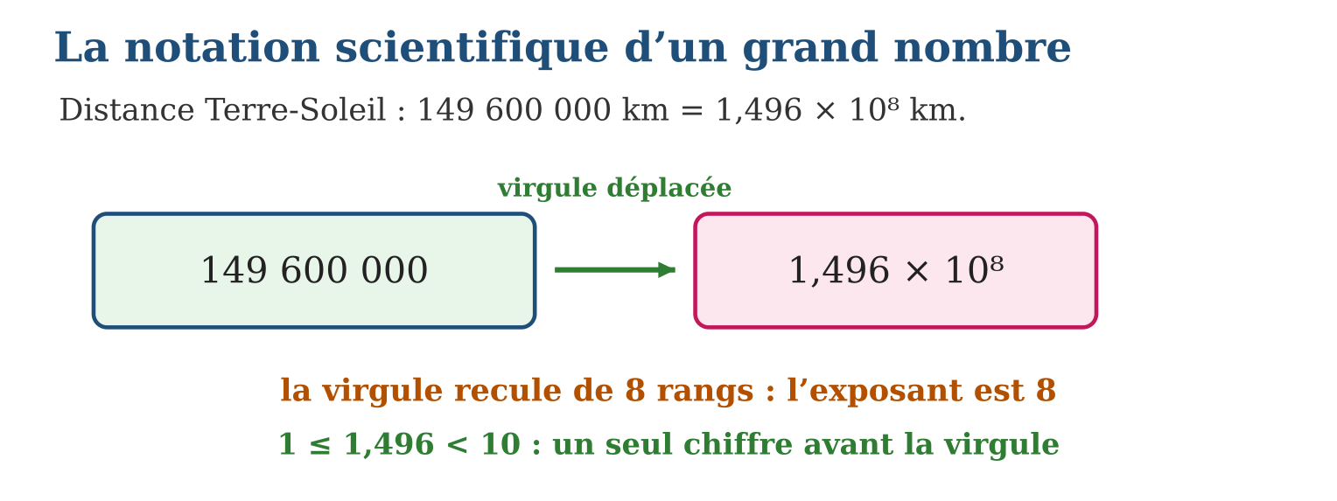
Méthode
1. Placer la virgule juste après le premier chiffre non nul pour obtenir a.
2. Compter le nombre de rangs dont la virgule a été déplacée : c’est n.
3. Vérifier que 1 ≤ a < 10 et écrire a × 10ⁿ.
Exemple — 149 600 000 = 1,496 × 10⁸ ; 25 000 = 2,5 × 10⁴ ; 587 000 000 = 5,87 × 10⁸.
Erreur à éviter — Écrire 25 000 = 25 × 10³ : le nombre 25 n’est pas entre 1 et 10 ! La notation scientifique exige 2,5 × 10⁴.
Le savais-tu ? Madagascar compte environ 30 000 000 d’habitants, soit 3 × 10⁷. Et notre galaxie contient environ 2 × 10¹¹ étoiles : sans la notation scientifique, il faudrait écrire onze zéros !
EXERCICES
1. Écris en notation scientifique : a) 7 000 ; b) 450 000 ; d) 93 000 000 ; e) 605 000.
2. Mets sous forme décimale : a) 3 × 10⁴ ; b) 1,25 × 10³ ; d) 7,8 × 10⁶ ; e) 9,01 × 10⁵.
3. Ces écritures sont-elles des notations scientifiques ? Corrige si besoin : a) 32 × 10⁵ ; b) 4,7 × 10⁶ ; d) 0,8 × 10⁹ ; e) 10,5 × 10².
CORRIGÉS
1. a) 7 × 10³ ; b) 4,5 × 10⁵ ; d) 9,3 × 10⁷ ; e) 6,05 × 10⁵.
2. a) 30 000 ; b) 1 250 ; d) 7 800 000 ; e) 901 000.
3. a) non → 3,2 × 10⁶ ; b) oui ; d) non → 8 × 10⁸ ; e) non → 1,05 × 10³.

SÉANCE 2 / 15 — ÉCRIRE UN PETIT NOMBRE EN NOTATION SCIENTIFIQUE
FICHE DE PRÉPARATION
Discipline : Mathématiques  Composante : Nombre  Thème : Notation scientifique : exposant négatif  Titre : Écrire un petit nombre en notation scientifique  Objectif spécifique : À la fin de la séance, l’apprenant est capable de écrire un nombre plus petit que 1 sous la forme a × 10ⁿ avec n négatif.  Documentation : Programme d’études T8 (MEN) ; Fascicule de ressources pédagogiques Mathématiques ; manuel J-Learn Math T8  Support et matériel : Tableau de puissances de 10, cartes de nombres décimaux, cahier | Date : _______________  Classe : T8  Séance n° : 2 / 15

Étapes | Déroulement de la leçon |  | Technique et stratégie | Support et matériel | Observation
 | Enseignant | Apprenants
I. Révision | Écris 36 000 en notation scientifique. | R.A. : 3,6 × 10⁴. | Questions-réponses | Tableau, ardoises | Acquis à consolider
II. NOUVELLE LEÇON | Annonce : « Aujourd’hui, nous allons apprendre à écrire un nombre plus petit que 1 sous la forme a × 10ⁿ avec n négatif. » | Écoutent. | Présentation guidée | Tableau
1. Mise en situation | Un cheveu mesure environ 0,00052 m d’épaisseur. Encore des zéros à n’en plus finir, mais cette fois APRÈS la virgule ! La notation scientifique fonctionne aussi : 5,2 × 10⁻⁴ m. | Écoutent, observent et proposent des réponses. | Situation-problème | Illustration, tableau | Participation
2. Présentation | Présente le titre « Écrire un petit nombre en notation scientifique » et l’objectif de la séance. | Écoutent. | Explication brève | Tableau
3. Observation | 0,00052 = 5,2 × 10⁻⁴ ; 0,03 = 3 × 10⁻² ; 0,000007 = 7 × 10⁻⁶. | Observent l’exemple résolu. | Observation dirigée | Figure imprimée | Compréhension
4. Analyse | Guide l’analyse : Pour 0,00052, on avance la virgule jusqu’après le premier chiffre non nul : 5,2. La virgule a avancé de 4 rangs, donc l’exposant est −4 : 0,00052 = 5,2 × 10⁻⁴. La règle du signe est logique : multiplier par 10⁻⁴, c’est diviser par 10⁴ = 10 000, et 5,2 ÷ 10 000 = 0,00052. Grand nombre → exposant positif ; nombre plus petit que 1 → exposant négatif. | Expliquent la démarche et vérifient le résultat. | Recherche en binômes | Ardoises, instruments | Raisonnement
5. Synthèse | Donc, un nombre entre 0 et 1 s’écrit a × 10⁻ⁿ : la virgule avance de n rangs jusqu’après le premier chiffre non nul. | Écoutent et reformulent la règle. | Synthèse guidée | Cahier, tableau | Trace écrite
6. Application | Écris en notation scientifique : a) 0,004 ; b) 0,062 ; d) 0,0000085 ; e) 0,75. Mets sous forme décimale : a) 2 × 10⁻³ ; b) 4,1 × 10⁻² ; d) 6,5 × 10⁻⁵ ; e) 9 × 10⁻¹. | a) 4 × 10⁻³ ; b) 6,2 × 10⁻² ; d) 8,5 × 10⁻⁶ ; e) 7,5 × 10⁻¹. a) 0,002 ; b) 0,041 ; d) 0,000065 ; e) 0,9. | Travail individuel puis correction collective | Cahier, ardoises | Remédiation
III. Évaluation | Résous sans modèle : Écris en notation scientifique : a) 0,004 ; b) 0,062 ; d) 0,0000085 ; e) 0,75. Puis justifie l’une de tes réponses. | a) 4 × 10⁻³ ; b) 6,2 × 10⁻² ; d) 8,5 × 10⁻⁶ ; e) 7,5 × 10⁻¹. La justification s’appuie sur la règle de la leçon. | Travail individuel | Feuille, cahier | Maîtrise de l’objectif

ÉCRIRE UN PETIT NOMBRE EN NOTATION SCIENTIFIQUE

Définition — Pour un nombre strictement compris entre 0 et 1, la notation scientifique a × 10ⁿ comporte un exposant n négatif : n indique le nombre de rangs dont la virgule a avancé vers la droite.
Autrement dit : petit nombre → la virgule avance et l’exposant devient négatif.
Pour 0,00052, on avance la virgule jusqu’après le premier chiffre non nul : 5,2. La virgule a avancé de 4 rangs, donc l’exposant est −4 : 0,00052 = 5,2 × 10⁻⁴. La règle du signe est logique : multiplier par 10⁻⁴, c’est diviser par 10⁴ = 10 000, et 5,2 ÷ 10 000 = 0,00052. Grand nombre → exposant positif ; nombre plus petit que 1 → exposant négatif.
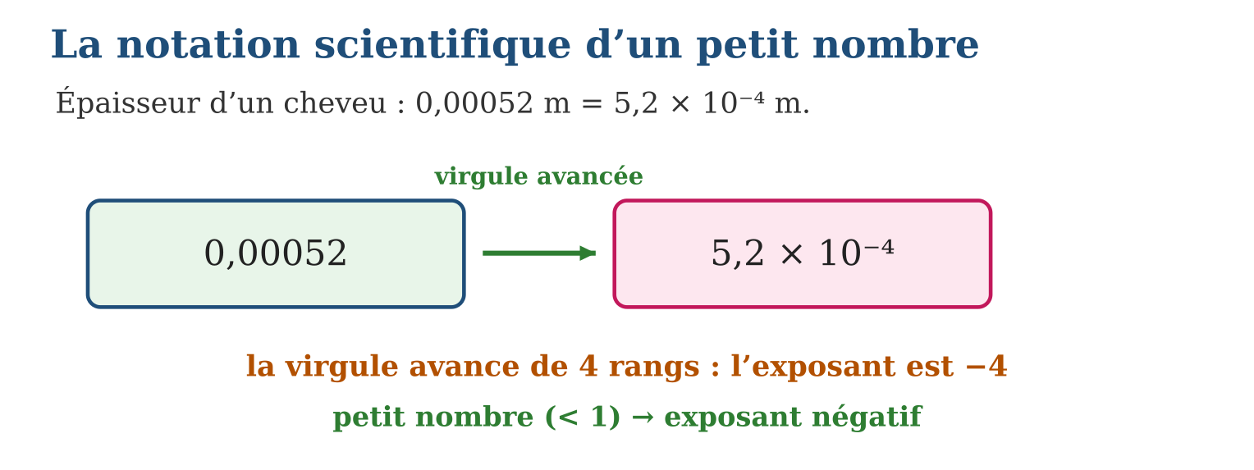
Méthode
1. Avancer la virgule jusqu’après le premier chiffre non nul pour obtenir a.
2. Compter les rangs parcourus : l’exposant est l’opposé de ce nombre.
3. Vérifier : plus le nombre est petit, plus l’exposant est « très négatif ».
Exemple — 0,00052 = 5,2 × 10⁻⁴ ; 0,03 = 3 × 10⁻² ; 0,000007 = 7 × 10⁻⁶.
Erreur à éviter — Confondre le sens : 0,03 = 3 × 10⁻², pas 3 × 10². Un nombre plus petit que 1 a TOUJOURS un exposant négatif.
Le savais-tu ? Un virus mesure environ 1 × 10⁻⁷ m et un atome 1 × 10⁻¹⁰ m. Les microscopes électroniques les plus puissants « voient » jusqu’à 10⁻¹⁰ m : la notation scientifique est le langage de l’infiniment petit !
EXERCICES
1. Écris en notation scientifique : a) 0,004 ; b) 0,062 ; d) 0,0000085 ; e) 0,75.
2. Mets sous forme décimale : a) 2 × 10⁻³ ; b) 4,1 × 10⁻² ; d) 6,5 × 10⁻⁵ ; e) 9 × 10⁻¹.
3. Range du plus petit au plus grand : a) 3 × 10⁻² ; b) 3 × 10² ; d) 3 × 10⁻⁵ ; e) 3 × 10⁰.
CORRIGÉS
1. a) 4 × 10⁻³ ; b) 6,2 × 10⁻² ; d) 8,5 × 10⁻⁶ ; e) 7,5 × 10⁻¹.
2. a) 0,002 ; b) 0,041 ; d) 0,000065 ; e) 0,9.
3. d) 3 × 10⁻⁵, puis a) 3 × 10⁻², puis e) 3 × 10⁰ = 3, puis b) 3 × 10² = 300.

SÉANCE 3 / 15 — DÉVELOPPER UN NOMBRE EN PUISSANCES DE 10
FICHE DE PRÉPARATION
Discipline : Mathématiques  Composante : Nombre  Thème : Développement décimal d’un nombre  Titre : Développer un nombre en puissances de 10  Objectif spécifique : À la fin de la séance, l’apprenant est capable de décomposer un nombre entier en somme de produits par des puissances de 10.  Documentation : Programme d’études T8 (MEN) ; Fascicule de ressources pédagogiques Mathématiques ; manuel J-Learn Math T8  Support et matériel : Tableau de numération, cartes de chiffres, cahier, ardoises | Date : _______________  Classe : T8  Séance n° : 3 / 15

Étapes | Déroulement de la leçon |  | Technique et stratégie | Support et matériel | Observation
 | Enseignant | Apprenants
I. Révision | Que valent 10⁰ et 10¹ ? | R.A. : 10⁰ = 1 ; 10¹ = 10. | Questions-réponses | Tableau, ardoises | Acquis à consolider
II. NOUVELLE LEÇON | Annonce : « Aujourd’hui, nous allons apprendre à décomposer un nombre entier en somme de produits par des puissances de 10. » | Écoutent. | Présentation guidée | Tableau
1. Mise en situation | Dans 3 452, le chiffre 3 ne vaut pas 3 : il vaut 3 000 ! Chaque chiffre a une valeur qui dépend de sa place. Les puissances de 10 permettent d’écrire cette idée noir sur blanc. | Écoutent, observent et proposent des réponses. | Situation-problème | Illustration, tableau | Participation
2. Présentation | Présente le titre « Développer un nombre en puissances de 10 » et l’objectif de la séance. | Écoutent. | Explication brève | Tableau
3. Observation | 3 452 = 3 × 10³ + 4 × 10² + 5 × 10¹ + 2 × 10⁰ ; 807 = 8 × 10² + 0 × 10¹ + 7 × 10⁰. | Observent l’exemple résolu. | Observation dirigée | Figure imprimée | Compréhension
4. Analyse | Guide l’analyse : Les rangs correspondent aux puissances de 10 : unités = 10⁰, dizaines = 10¹, centaines = 10², milliers = 10³, et ainsi de suite. Le développement montre pourquoi notre système s’appelle décimal : dix unités d’un rang font une unité du rang supérieur. Il relie aussi la notation scientifique au nombre complet : 3 452 ≈ 3,452 × 10³, et le développement détaille chacun des chiffres. | Expliquent la démarche et vérifient le résultat. | Recherche en binômes | Ardoises, instruments | Raisonnement
5. Synthèse | Donc, tout entier se développe en somme de chiffres × puissances de 10, le rang des unités correspondant à 10⁰. | Écoutent et reformulent la règle. | Synthèse guidée | Cahier, tableau | Trace écrite
6. Application | Développe en puissances de 10 : a) 256 ; b) 4 081 ; d) 90 307 ; e) 1 111. Retrouve le nombre : a) 5 × 10³ + 2 × 10² + 7 × 10⁰ ; b) 9 × 10⁴ + 9 × 10¹ ; d) 1 × 10⁵ + 3 × 10³ + 6 × 10⁰ ; e) 7 × 10² + 7 × 10¹ + 7 × 10⁰. | a) 2 × 10² + 5 × 10¹ + 6 × 10⁰ ; b) 4 × 10³ + 0 × 10² + 8 × 10¹ + 1 × 10⁰ ; d) 9 × 10⁴ + 0 × 10³ + 3 × 10² + 0 × 10¹ + 7 × 10⁰ ; e) 1 × 10³ + 1 × 10² + 1 × 10¹ + 1 × 10⁰. a) 5 207 ; b) 90 090 ; d) 103 006 ; e) 777. | Travail individuel puis correction collective | Cahier, ardoises | Remédiation
III. Évaluation | Résous sans modèle : Développe en puissances de 10 : a) 256 ; b) 4 081 ; d) 90 307 ; e) 1 111. Puis justifie l’une de tes réponses. | a) 2 × 10² + 5 × 10¹ + 6 × 10⁰ ; b) 4 × 10³ + 0 × 10² + 8 × 10¹ + 1 × 10⁰ ; d) 9 × 10⁴ + 0 × 10³ + 3 × 10² + 0 × 10¹ + 7 × 10⁰ ; e) 1 × 10³ + 1 × 10² + 1 × 10¹ + 1 × 10⁰. La justification s’appuie sur la règle de la leçon. | Travail individuel | Feuille, cahier | Maîtrise de l’objectif

DÉVELOPPER UN NOMBRE EN PUISSANCES DE 10
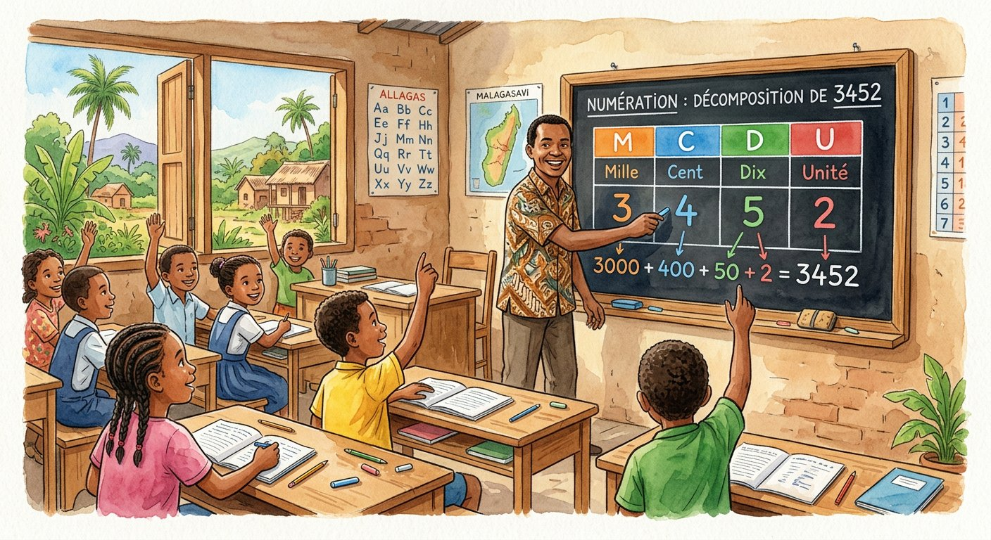
Définition — Le développement décimal d’un nombre entier est son écriture en somme de produits de chaque chiffre par la puissance de 10 de son rang : 3 452 = 3 × 10³ + 4 × 10² + 5 × 10¹ + 2 × 10⁰.
Autrement dit : on « déplie » le nombre : chaque chiffre multiplié par la puissance de 10 de sa colonne.
Les rangs correspondent aux puissances de 10 : unités = 10⁰, dizaines = 10¹, centaines = 10², milliers = 10³, et ainsi de suite. Le développement montre pourquoi notre système s’appelle décimal : dix unités d’un rang font une unité du rang supérieur. Il relie aussi la notation scientifique au nombre complet : 3 452 ≈ 3,452 × 10³, et le développement détaille chacun des chiffres.
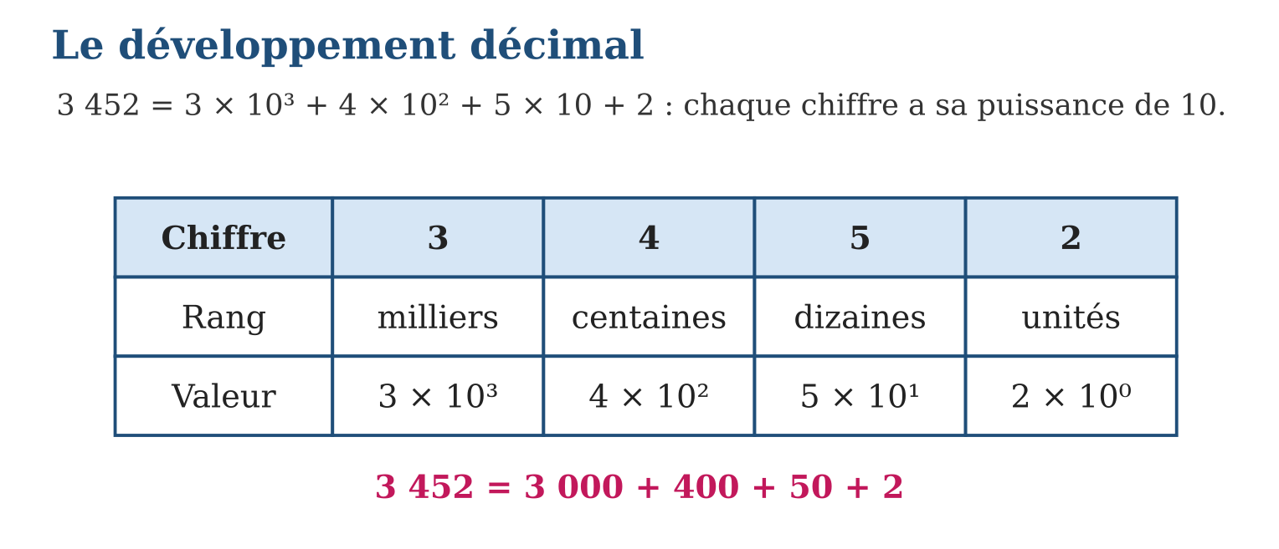
Méthode
1. Repérer le rang de chaque chiffre (unités, dizaines, centaines…).
2. Associer chaque rang à sa puissance de 10 (10⁰, 10¹, 10²…).
3. Écrire la somme des produits chiffre × puissance et vérifier en calculant.
Exemple — 3 452 = 3 × 10³ + 4 × 10² + 5 × 10¹ + 2 × 10⁰ ; 807 = 8 × 10² + 0 × 10¹ + 7 × 10⁰.
Erreur à éviter — Oublier les rangs à zéro : 807 = 8 × 10² + 7, le zéro des dizaines doit laisser sa place — sinon on obtient 87 !
Le savais-tu ? Les ordinateurs utilisent le même principe en base 2 : chaque chiffre binaire est multiplié par une puissance de 2. Le nombre 13 s’écrit 1101 en binaire, c’est-à-dire 8 + 4 + 0 + 1 !
EXERCICES
1. Développe en puissances de 10 : a) 256 ; b) 4 081 ; d) 90 307 ; e) 1 111.
2. Retrouve le nombre : a) 5 × 10³ + 2 × 10² + 7 × 10⁰ ; b) 9 × 10⁴ + 9 × 10¹ ; d) 1 × 10⁵ + 3 × 10³ + 6 × 10⁰ ; e) 7 × 10² + 7 × 10¹ + 7 × 10⁰.
3. a) Quel est le chiffre des centaines de 68 142 ? b) Que vaut-il réellement ? d) Écris 68 142 en développement décimal. e) Donne sa notation scientifique approchée avec deux chiffres après la virgule.
CORRIGÉS
1. a) 2 × 10² + 5 × 10¹ + 6 × 10⁰ ; b) 4 × 10³ + 0 × 10² + 8 × 10¹ + 1 × 10⁰ ; d) 9 × 10⁴ + 0 × 10³ + 3 × 10² + 0 × 10¹ + 7 × 10⁰ ; e) 1 × 10³ + 1 × 10² + 1 × 10¹ + 1 × 10⁰.
2. a) 5 207 ; b) 90 090 ; d) 103 006 ; e) 777.
3. a) 1 ; b) 100 ; d) 6 × 10⁴ + 8 × 10³ + 1 × 10² + 4 × 10¹ + 2 × 10⁰ ; e) ≈ 6,81 × 10⁴.

SÉANCE 4 / 15 — EXPLORER LES ENTIERS RELATIFS
FICHE DE PRÉPARATION
Discipline : Mathématiques  Composante : Nombre  Thème : Nombres entiers relatifs  Titre : Explorer les entiers relatifs  Objectif spécifique : À la fin de la séance, l’apprenant est capable de reconnaître et utiliser les entiers relatifs dans des situations concrètes.  Documentation : Programme d’études T8 (MEN) ; Fascicule de ressources pédagogiques Mathématiques ; manuel J-Learn Math T8  Support et matériel : Thermomètre, droite numérique murale, jetons bicolores, cahier | Date : _______________  Classe : T8  Séance n° : 4 / 15

Étapes | Déroulement de la leçon |  | Technique et stratégie | Support et matériel | Observation
 | Enseignant | Apprenants
I. Révision | Retrouve le nombre : 2 × 10³ + 5 × 10¹. | R.A. : 2 050. | Questions-réponses | Tableau, ardoises | Acquis à consolider
II. NOUVELLE LEÇON | Annonce : « Aujourd’hui, nous allons apprendre à reconnaître et utiliser les entiers relatifs dans des situations concrètes. » | Écoutent. | Présentation guidée | Tableau
1. Mise en situation | Au petit matin d’hiver à Antsirabe, le thermomètre affiche −5° ! Et le plongeur du canal de Mozambique nage à −40 m sous la surface. Comment noter « au-dessous de zéro » ? Avec le signe moins. | Écoutent, observent et proposent des réponses. | Situation-problème | Illustration, tableau | Participation
2. Présentation | Présente le titre « Explorer les entiers relatifs » et l’objectif de la séance. | Écoutent. | Explication brève | Tableau
3. Observation | Gain de 2 000 Ar : +2 000 ; dette de 500 Ar : −500 ; rez-de-chaussée : 0 ; sous-sol : −1. | Observent l’exemple résolu. | Observation dirigée | Figure imprimée | Compréhension
4. Analyse | Guide l’analyse : Zéro est la référence : niveau de la mer, température de gel, compte à l’équilibre. Au-dessus, les positifs (+2 876 m pour un sommet) ; au-dessous, les négatifs (−40 m pour le plongeur). Le signe + est souvent sous-entendu : 5 et +5 désignent le même nombre. Les relatifs répondent aussi à une question impossible chez les naturels : 3 − 7 n’avait pas de réponse… maintenant, 3 − 7 = −4 ! | Expliquent la démarche et vérifient le résultat. | Recherche en binômes | Ardoises, instruments | Raisonnement
5. Synthèse | Donc, les entiers relatifs — positifs, négatifs et zéro — permettent de repérer des positions de part et d’autre d’une référence. | Écoutent et reformulent la règle. | Synthèse guidée | Cahier, tableau | Trace écrite
6. Application | Écris avec un entier relatif : a) 12 degrés au-dessus de zéro ; b) 7 degrés sous zéro ; d) une dette de 3 000 Ar ; e) 150 m au-dessus de la mer. Donne la situation contraire : a) +500 Ar ; b) −3 étages ; d) +15 km vers le nord ; e) −8°. | a) +12 ; b) −7 ; d) −3 000 ; e) +150. a) −500 Ar (dette) ; b) +3 étages ; d) −15 km (vers le sud) ; e) +8°. | Travail individuel puis correction collective | Cahier, ardoises | Remédiation
III. Évaluation | Résous sans modèle : Écris avec un entier relatif : a) 12 degrés au-dessus de zéro ; b) 7 degrés sous zéro ; d) une dette de 3 000 Ar ; e) 150 m au-dessus de la mer. Puis justifie l’une de tes réponses. | a) +12 ; b) −7 ; d) −3 000 ; e) +150. La justification s’appuie sur la règle de la leçon. | Travail individuel | Feuille, cahier | Maîtrise de l’objectif

EXPLORER LES ENTIERS RELATIFS
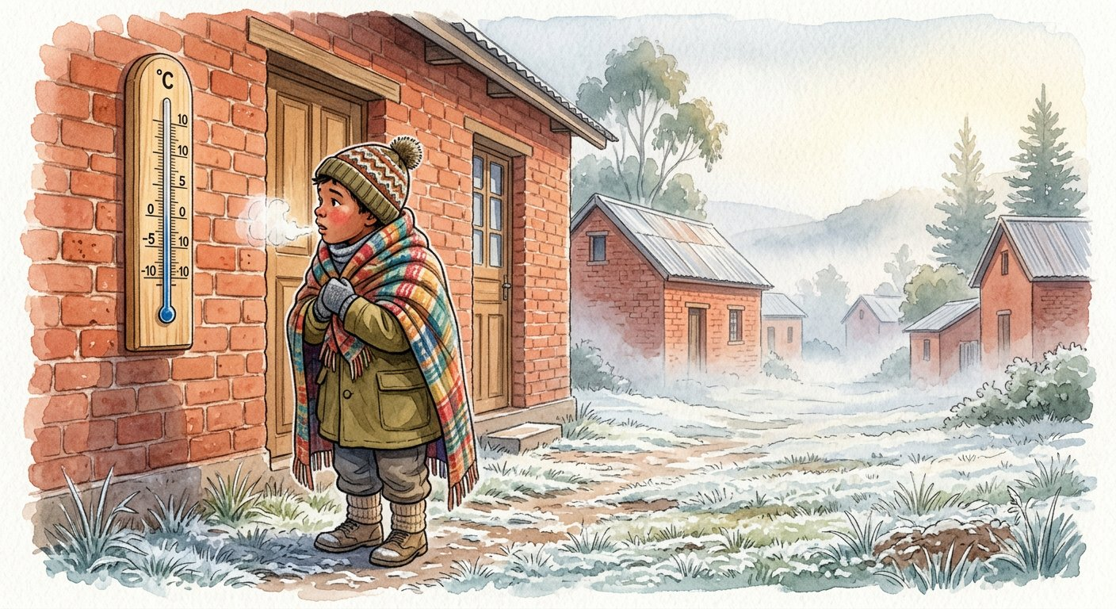
Définition — Les entiers relatifs sont les entiers munis d’un signe : les positifs (+1, +2, +3…), les négatifs (−1, −2, −3…) et zéro, qui est le seul nombre à la fois positif et négatif. On les note ℤ.
Autrement dit : les relatifs comptent dans les deux sens à partir de zéro : au-dessus ET au-dessous.
Zéro est la référence : niveau de la mer, température de gel, compte à l’équilibre. Au-dessus, les positifs (+2 876 m pour un sommet) ; au-dessous, les négatifs (−40 m pour le plongeur). Le signe + est souvent sous-entendu : 5 et +5 désignent le même nombre. Les relatifs répondent aussi à une question impossible chez les naturels : 3 − 7 n’avait pas de réponse… maintenant, 3 − 7 = −4 !
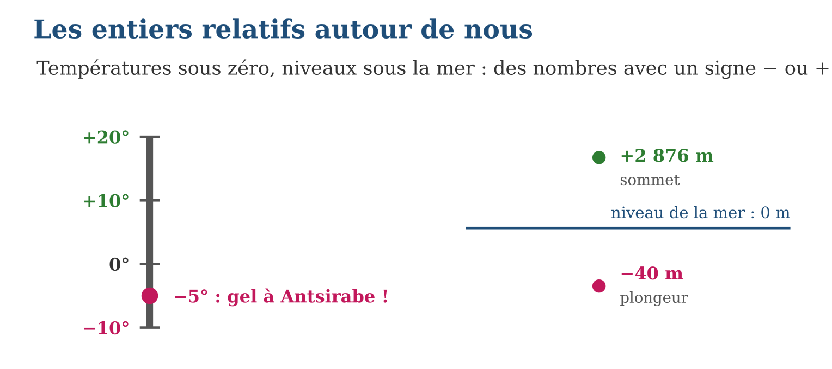
Méthode
1. Choisir la référence zéro de la situation (sol, mer, gel, équilibre).
2. Compter au-dessus avec +, au-dessous avec −.
3. Écrire le nombre avec son signe (le + peut rester sous-entendu).
Exemple — Gain de 2 000 Ar : +2 000 ; dette de 500 Ar : −500 ; rez-de-chaussée : 0 ; sous-sol : −1.
Erreur à éviter — Croire que −40 est « plus grand » que −5 parce que 40 > 5 : −40 est au contraire bien plus bas ! Le signe change tout.
Le savais-tu ? Les mathématiciens indiens utilisaient déjà les négatifs au VIIᵉ siècle pour noter les dettes. En Europe, on les a longtemps appelés « nombres absurdes » — avant de ne plus pouvoir s’en passer !
EXERCICES
1. Écris avec un entier relatif : a) 12 degrés au-dessus de zéro ; b) 7 degrés sous zéro ; d) une dette de 3 000 Ar ; e) 150 m au-dessus de la mer.
2. Donne la situation contraire : a) +500 Ar ; b) −3 étages ; d) +15 km vers le nord ; e) −8°.
3. a) Quel entier relatif représente le niveau de la mer ? b) Un ascenseur part de 0 et descend de 2 étages : position ? d) Le thermomètre passe de 0° à 6° sous zéro : écriture ? e) Cite deux situations de la vie où l’on utilise des négatifs.
CORRIGÉS
1. a) +12 ; b) −7 ; d) −3 000 ; e) +150.
2. a) −500 Ar (dette) ; b) +3 étages ; d) −15 km (vers le sud) ; e) +8°.
3. a) 0 ; b) −2 ; d) −6° ; e) exemples : températures d’hiver, dettes, sous-sols, profondeurs marines.

SÉANCE 5 / 15 — COMPARER DES RELATIFS SUR LA DROITE NUMÉRIQUE
FICHE DE PRÉPARATION
Discipline : Mathématiques  Composante : Nombre  Thème : Comparaison des entiers relatifs avec droite numérique  Titre : Comparer des relatifs sur la droite numérique  Objectif spécifique : À la fin de la séance, l’apprenant est capable de comparer et ordonner des entiers relatifs à l’aide de la droite numérique.  Documentation : Programme d’études T8 (MEN) ; Fascicule de ressources pédagogiques Mathématiques ; manuel J-Learn Math T8  Support et matériel : Droite numérique murale, étiquettes de nombres, cahier, ardoises | Date : _______________  Classe : T8  Séance n° : 5 / 15

Étapes | Déroulement de la leçon |  | Technique et stratégie | Support et matériel | Observation
 | Enseignant | Apprenants
I. Révision | Écris l’entier relatif : 9 m sous le niveau de la mer. | R.A. : −9. | Questions-réponses | Tableau, ardoises | Acquis à consolider
II. NOUVELLE LEÇON | Annonce : « Aujourd’hui, nous allons apprendre à comparer et ordonner des entiers relatifs à l’aide de la droite numérique. » | Écoutent. | Présentation guidée | Tableau
1. Mise en situation | Quelle température est la plus froide : −4° ou −1° ? Les deux élèves ne sont pas d’accord ! Plaçons-les sur la droite numérique : celui qui est le plus à gauche est le plus petit. | Écoutent, observent et proposent des réponses. | Situation-problème | Illustration, tableau | Participation
2. Présentation | Présente le titre « Comparer des relatifs sur la droite numérique » et l’objectif de la séance. | Écoutent. | Explication brève | Tableau
3. Observation | −4 < −1 < 0 < +3 ; le plus froid de −4° et −1° est −4°. | Observent l’exemple résolu. | Observation dirigée | Figure imprimée | Compréhension
4. Analyse | Guide l’analyse : La droite numérique rend la comparaison visible : −4 est à gauche de −1, donc −4 < −1 : il fait plus froid à −4°. Tout négatif est à gauche de zéro, tout positif à sa droite : donc tout négatif est inférieur à tout positif, même −1 < +100… non, attention : −1 < +100 bien sûr, mais aussi −1 000 < +1 ! Pour ordonner plusieurs nombres, on les place tous puis on les lit de gauche à droite. | Expliquent la démarche et vérifient le résultat. | Recherche en binômes | Ardoises, instruments | Raisonnement
5. Synthèse | Donc, sur la droite numérique, le plus grand de deux relatifs est le plus à droite ; les négatifs sont tous inférieurs à zéro et aux positifs. | Écoutent et reformulent la règle. | Synthèse guidée | Cahier, tableau | Trace écrite
6. Application | Place sur une droite graduée puis compare : a) −3 et +1 ; b) −5 et −2 ; d) 0 et −4 ; e) +2 et +5. Range dans l’ordre croissant : a) +3 ; −1 ; 0 ; b) −2 ; −7 ; −4 ; d) +1 ; −1 ; +4 ; −5 ; e) 0 ; −3 ; +3 ; −6. | a) −3 < +1 ; b) −5 < −2 ; d) −4 < 0 ; e) +2 < +5. a) −1 < 0 < +3 ; b) −7 < −4 < −2 ; d) −5 < −1 < +1 < +4 ; e) −6 < −3 < 0 < +3. | Travail individuel puis correction collective | Cahier, ardoises | Remédiation
III. Évaluation | Résous sans modèle : Place sur une droite graduée puis compare : a) −3 et +1 ; b) −5 et −2 ; d) 0 et −4 ; e) +2 et +5. Puis justifie l’une de tes réponses. | a) −3 < +1 ; b) −5 < −2 ; d) −4 < 0 ; e) +2 < +5. La justification s’appuie sur la règle de la leçon. | Travail individuel | Feuille, cahier | Maîtrise de l’objectif

COMPARER DES RELATIFS SUR LA DROITE NUMÉRIQUE
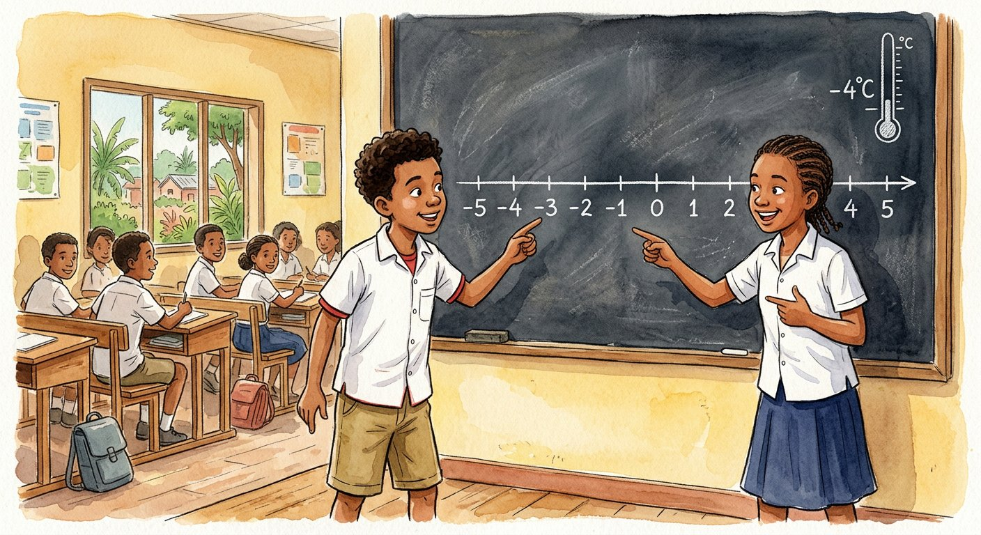
Définition — Sur une droite numérique orientée vers la droite, les nombres sont rangés dans l’ordre croissant : de deux entiers relatifs, le plus grand est celui qui est situé le plus à droite.
Autrement dit : sur la droite, plus on va vers la droite, plus c’est grand — les négatifs sont tous à gauche de zéro.
La droite numérique rend la comparaison visible : −4 est à gauche de −1, donc −4 < −1 : il fait plus froid à −4°. Tout négatif est à gauche de zéro, tout positif à sa droite : donc tout négatif est inférieur à tout positif, même −1 < +100… non, attention : −1 < +100 bien sûr, mais aussi −1 000 < +1 ! Pour ordonner plusieurs nombres, on les place tous puis on les lit de gauche à droite.
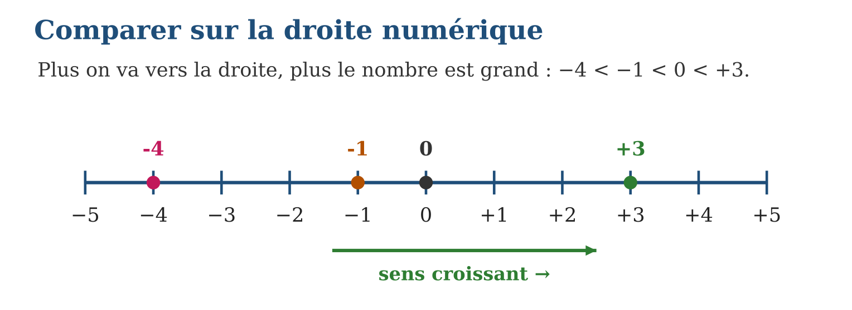
Méthode
1. Tracer la droite graduée et placer zéro.
2. Placer chaque nombre : positifs à droite, négatifs à gauche.
3. Lire de gauche à droite pour obtenir l’ordre croissant.
Exemple — −4 < −1 < 0 < +3 ; le plus froid de −4° et −1° est −4°.
Erreur à éviter — Placer −4 à droite de −1 « parce que 4 > 1 » : plus la distance à zéro d’un négatif est grande, plus il part LOIN à gauche.
Le savais-tu ? La droite numérique est l’ancêtre de la frise chronologique : les années avant J.-C. y jouent le rôle des négatifs. L’an −300 est bien avant l’an −30, exactement comme −300 < −30 !
EXERCICES
1. Place sur une droite graduée puis compare : a) −3 et +1 ; b) −5 et −2 ; d) 0 et −4 ; e) +2 et +5.
2. Range dans l’ordre croissant : a) +3 ; −1 ; 0 ; b) −2 ; −7 ; −4 ; d) +1 ; −1 ; +4 ; −5 ; e) 0 ; −3 ; +3 ; −6.
3. Températures de la semaine : lundi −2°, mardi +4°, mercredi −6°, jeudi 0°, vendredi +1°. a) Jour le plus froid ? b) Jour le plus chaud ? d) Range les cinq températures en ordre croissant. e) Quels jours a-t-il gelé (température < 0°) ?
CORRIGÉS
1. a) −3 < +1 ; b) −5 < −2 ; d) −4 < 0 ; e) +2 < +5.
2. a) −1 < 0 < +3 ; b) −7 < −4 < −2 ; d) −5 < −1 < +1 < +4 ; e) −6 < −3 < 0 < +3.
3. a) mercredi (−6°) ; b) mardi (+4°) ; d) −6 < −2 < 0 < +1 < +4 ; e) lundi et mercredi.

SÉANCE 6 / 15 — COMPARER DES RELATIFS SANS DROITE NUMÉRIQUE
FICHE DE PRÉPARATION
Discipline : Mathématiques  Composante : Nombre  Thème : Comparaison des entiers relatifs sans droite numérique  Titre : Comparer des relatifs sans droite numérique  Objectif spécifique : À la fin de la séance, l’apprenant est capable de comparer des entiers relatifs par des règles, sans tracer de droite.  Documentation : Programme d’études T8 (MEN) ; Fascicule de ressources pédagogiques Mathématiques ; manuel J-Learn Math T8  Support et matériel : Cartes de nombres relatifs, cahier, ardoises | Date : _______________  Classe : T8  Séance n° : 6 / 15

Étapes | Déroulement de la leçon |  | Technique et stratégie | Support et matériel | Observation
 | Enseignant | Apprenants
I. Révision | Range en ordre croissant : −3 ; +2 ; −7. | R.A. : −7 < −3 < +2. | Questions-réponses | Tableau, ardoises | Acquis à consolider
II. NOUVELLE LEÇON | Annonce : « Aujourd’hui, nous allons apprendre à comparer des entiers relatifs par des règles, sans tracer de droite. » | Écoutent. | Présentation guidée | Tableau
1. Mise en situation | Comparer −835 et −836 sur une droite graduée ? Il faudrait une feuille géante ! Heureusement, trois règles permettent de comparer sans rien tracer. | Écoutent, observent et proposent des réponses. | Situation-problème | Illustration, tableau | Participation
2. Présentation | Présente le titre « Comparer des relatifs sans droite numérique » et l’objectif de la séance. | Écoutent. | Explication brève | Tableau
3. Observation | +2 > −9 ; +7 > +3 ; −3 > −8 ; −835 > −836. | Observent l’exemple résolu. | Observation dirigée | Figure imprimée | Compréhension
4. Analyse | Guide l’analyse : La distance à zéro d’un nombre est sa valeur sans le signe : celle de −836 est 836. Règle 1 : +2 > −9 999, le signe l’emporte sur tout. Règle 2 : +7 > +3, rien ne change chez les positifs. Règle 3 : −835 > −836 car 835 < 836 — être moins loin sous zéro, c’est être plus grand. Penser aux températures : −835° serait « moins froid » que −836°. | Expliquent la démarche et vérifient le résultat. | Recherche en binômes | Ardoises, instruments | Raisonnement
5. Synthèse | Donc, positif > négatif ; deux positifs : ordre habituel ; deux négatifs : l’ordre s’inverse par rapport aux distances à zéro. | Écoutent et reformulent la règle. | Synthèse guidée | Cahier, tableau | Trace écrite
6. Application | Compare avec < ou > : a) +5 et −12 ; b) −9 et −2 ; d) +14 et +9 ; e) −60 et −59. Vrai ou faux ? Corrige : a) −7 > −1 ; b) 0 > −15 ; d) +3 < −30 ; e) −100 < −99. | a) +5 > −12 ; b) −9 < −2 ; d) +14 > +9 ; e) −60 < −59. a) faux : −7 < −1 ; b) vrai ; d) faux : +3 > −30 ; e) vrai. | Travail individuel puis correction collective | Cahier, ardoises | Remédiation
III. Évaluation | Résous sans modèle : Compare avec < ou > : a) +5 et −12 ; b) −9 et −2 ; d) +14 et +9 ; e) −60 et −59. Puis justifie l’une de tes réponses. | a) +5 > −12 ; b) −9 < −2 ; d) +14 > +9 ; e) −60 < −59. La justification s’appuie sur la règle de la leçon. | Travail individuel | Feuille, cahier | Maîtrise de l’objectif

COMPARER DES RELATIFS SANS DROITE NUMÉRIQUE

Définition — Pour comparer deux entiers relatifs sans droite : un positif est toujours supérieur à un négatif ; deux positifs se comparent comme des naturels ; de deux négatifs, le plus grand est celui qui a la plus petite distance à zéro.
Autrement dit : chez les négatifs, l’ordre se renverse : plus la « valeur sans signe » est grande, plus le nombre est petit.
La distance à zéro d’un nombre est sa valeur sans le signe : celle de −836 est 836. Règle 1 : +2 > −9 999, le signe l’emporte sur tout. Règle 2 : +7 > +3, rien ne change chez les positifs. Règle 3 : −835 > −836 car 835 < 836 — être moins loin sous zéro, c’est être plus grand. Penser aux températures : −835° serait « moins froid » que −836°.
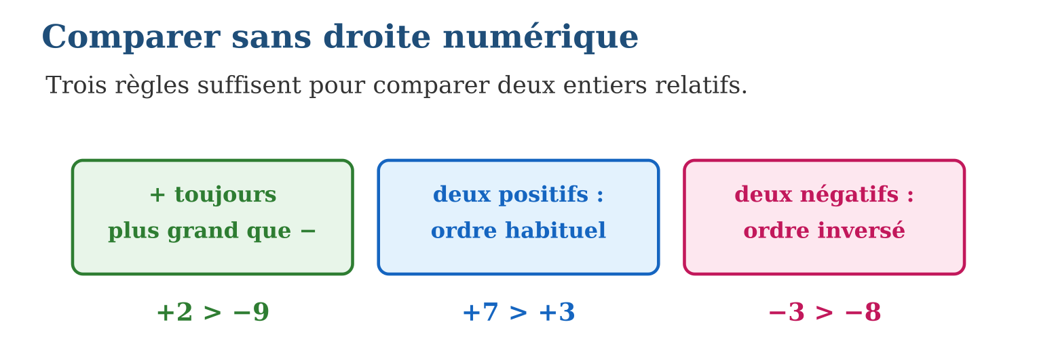
Méthode
1. Comparer d’abord les signes : si différents, le positif gagne.
2. Deux positifs : comparer comme des nombres naturels.
3. Deux négatifs : comparer les distances à zéro puis INVERSER le sens.
Exemple — +2 > −9 ; +7 > +3 ; −3 > −8 ; −835 > −836.
Erreur à éviter — Écrire −8 > −3 « car 8 > 3 » : chez les négatifs, c’est l’inverse ! −8 est plus loin sous zéro, donc plus petit.
Le savais-tu ? Les comptables appliquent cette règle chaque jour : un solde de −835 000 Ar est « meilleur » qu’un solde de −836 000 Ar… même si aucun des deux ne fait plaisir !
EXERCICES
1. Compare avec < ou > : a) +5 et −12 ; b) −9 et −2 ; d) +14 et +9 ; e) −60 et −59.
2. Vrai ou faux ? Corrige : a) −7 > −1 ; b) 0 > −15 ; d) +3 < −30 ; e) −100 < −99.
3. a) Range en ordre décroissant : −11 ; +4 ; −2 ; 0 ; +9. b) Quel est le plus grand entier négatif ? d) Quel est le plus petit : −1 234 ou −1 243 ? e) Trouve trois entiers compris entre −3 et +1.
CORRIGÉS
1. a) +5 > −12 ; b) −9 < −2 ; d) +14 > +9 ; e) −60 < −59.
2. a) faux : −7 < −1 ; b) vrai ; d) faux : +3 > −30 ; e) vrai.
3. a) +9 > +4 > 0 > −2 > −11 ; b) −1 ; d) −1 243 ; e) −2, −1, 0.

SÉANCE 7 / 15 — UTILISER L’OPPOSÉ D’UN ENTIER RELATIF
FICHE DE PRÉPARATION
Discipline : Mathématiques  Composante : Nombre  Thème : Opposé d’un entier relatif  Titre : Utiliser l’opposé d’un entier relatif  Objectif spécifique : À la fin de la séance, l’apprenant est capable de déterminer et utiliser l’opposé d’un entier relatif.  Documentation : Programme d’études T8 (MEN) ; Fascicule de ressources pédagogiques Mathématiques ; manuel J-Learn Math T8  Support et matériel : Droite numérique, jetons bicolores, cahier, ardoises | Date : _______________  Classe : T8  Séance n° : 7 / 15

Étapes | Déroulement de la leçon |  | Technique et stratégie | Support et matériel | Observation
 | Enseignant | Apprenants
I. Révision | Compare −45 et −54. | R.A. : −45 > −54. | Questions-réponses | Tableau, ardoises | Acquis à consolider
II. NOUVELLE LEÇON | Annonce : « Aujourd’hui, nous allons apprendre à déterminer et utiliser l’opposé d’un entier relatif. » | Écoutent. | Présentation guidée | Tableau
1. Mise en situation | Naina gagne 300 Ar au jeu, puis en perd 300 au tour suivant : retour à la case départ ! +300 puis −300 s’annulent exactement : ces deux nombres sont opposés. | Écoutent, observent et proposent des réponses. | Situation-problème | Illustration, tableau | Participation
2. Présentation | Présente le titre « Utiliser l’opposé d’un entier relatif » et l’objectif de la séance. | Écoutent. | Explication brève | Tableau
3. Observation | opp(+7) = −7 ; opp(−12) = +12 ; opp(0) = 0 ; (+300) + (−300) = 0. | Observent l’exemple résolu. | Observation dirigée | Figure imprimée | Compréhension
4. Analyse | Guide l’analyse : Sur la droite numérique, +4 et −4 sont symétriques par rapport à zéro : même distance (4), côtés opposés. L’opposé de +4 est −4, l’opposé de −4 est +4 : prendre deux fois l’opposé ramène au nombre de départ. Zéro est son propre opposé. Cette notion prépare la soustraction des relatifs : soustraire un nombre, ce sera ajouter son opposé. | Expliquent la démarche et vérifient le résultat. | Recherche en binômes | Ardoises, instruments | Raisonnement
5. Synthèse | Donc, l’opposé d’un relatif a la même distance à zéro et le signe contraire ; a + (−a) = 0. | Écoutent et reformulent la règle. | Synthèse guidée | Cahier, tableau | Trace écrite
6. Application | Donne l’opposé : a) +9 ; b) −15 ; d) 0 ; e) +237. Calcule : a) (+8) + (−8) ; b) (−21) + (+21) ; d) opp(opp(+6)) ; e) opp(−opp(−3)). | a) −9 ; b) +15 ; d) 0 ; e) −237. a) 0 ; b) 0 ; d) +6 ; e) opp(−3) = +3, −(+3) = −3, opp(−3) = +3. | Travail individuel puis correction collective | Cahier, ardoises | Remédiation
III. Évaluation | Résous sans modèle : Donne l’opposé : a) +9 ; b) −15 ; d) 0 ; e) +237. Puis justifie l’une de tes réponses. | a) −9 ; b) +15 ; d) 0 ; e) −237. La justification s’appuie sur la règle de la leçon. | Travail individuel | Feuille, cahier | Maîtrise de l’objectif

UTILISER L’OPPOSÉ D’UN ENTIER RELATIF

Définition — Deux nombres sont opposés lorsqu’ils ont la même distance à zéro et des signes contraires. L’opposé de a se note −a, et la somme de deux opposés est nulle : a + (−a) = 0.
Autrement dit : l’opposé, c’est le reflet du nombre de l’autre côté de zéro.
Sur la droite numérique, +4 et −4 sont symétriques par rapport à zéro : même distance (4), côtés opposés. L’opposé de +4 est −4, l’opposé de −4 est +4 : prendre deux fois l’opposé ramène au nombre de départ. Zéro est son propre opposé. Cette notion prépare la soustraction des relatifs : soustraire un nombre, ce sera ajouter son opposé.
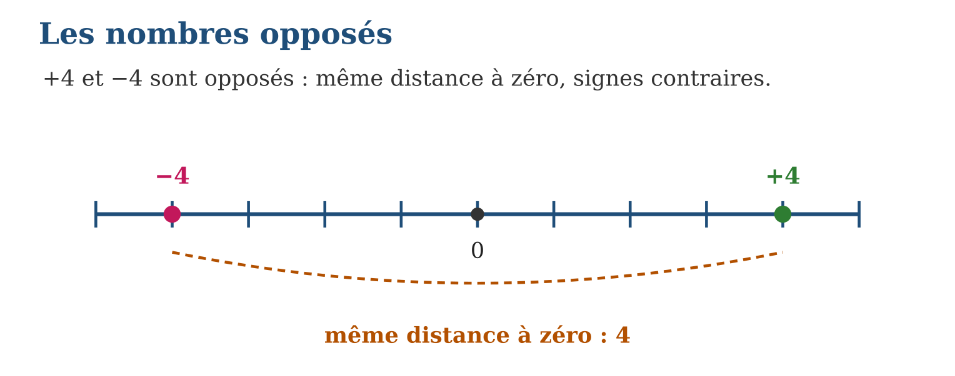
Méthode
1. Garder la distance à zéro du nombre.
2. Changer son signe.
3. Vérifier : la somme du nombre et de son opposé doit faire 0.
Exemple — opp(+7) = −7 ; opp(−12) = +12 ; opp(0) = 0 ; (+300) + (−300) = 0.
Erreur à éviter — Confondre opposé et inverse : l’opposé de 4 est −4 ; l’inverse de 4 est $\frac{1}{4}$. Deux idées très différentes !
Le savais-tu ? En comptabilité, chaque écriture a son opposée : un débit de 5 000 Ar s’annule par un crédit de 5 000 Ar. C’est le principe de la partie double, inventé par les marchands italiens au XVᵉ siècle !
EXERCICES
1. Donne l’opposé : a) +9 ; b) −15 ; d) 0 ; e) +237.
2. Calcule : a) (+8) + (−8) ; b) (−21) + (+21) ; d) opp(opp(+6)) ; e) opp(−opp(−3)).
3. a) Un plongeur à −12 m remonte à l’opposé de sa position : où est-il ? b) Est-ce possible pour un plongeur ? d) La température passe de −7° à son opposé : gagne-t-on ou perd-on des degrés ? e) De combien ?
CORRIGÉS
1. a) −9 ; b) +15 ; d) 0 ; e) −237.
2. a) 0 ; b) 0 ; d) +6 ; e) opp(−3) = +3, −(+3) = −3, opp(−3) = +3.
3. a) à +12 m ; b) non : +12 m serait dans les airs — c’est un oiseau qu’il faudrait ! d) on gagne ; e) de −7 à +7 : 14 degrés gagnés.

SÉANCE 8 / 15 — ADDITIONNER DES RELATIFS PAR DÉPLACEMENT
FICHE DE PRÉPARATION
Discipline : Mathématiques  Composante : Nombre  Thème : Addition de deux relatifs sur la droite numérique  Titre : Additionner des relatifs par déplacement  Objectif spécifique : À la fin de la séance, l’apprenant est capable de additionner deux entiers relatifs en se déplaçant sur la droite numérique.  Documentation : Programme d’études T8 (MEN) ; Fascicule de ressources pédagogiques Mathématiques ; manuel J-Learn Math T8  Support et matériel : Droite numérique au sol, jetons, cahier, ardoises | Date : _______________  Classe : T8  Séance n° : 8 / 15

Étapes | Déroulement de la leçon |  | Technique et stratégie | Support et matériel | Observation
 | Enseignant | Apprenants
I. Révision | Quel est l’opposé de −8 ? Et la somme (−8) + (+8) ? | R.A. : +8 ; la somme vaut 0. | Questions-réponses | Tableau, ardoises | Acquis à consolider
II. NOUVELLE LEÇON | Annonce : « Aujourd’hui, nous allons apprendre à additionner deux entiers relatifs en se déplaçant sur la droite numérique. » | Écoutent. | Présentation guidée | Tableau
1. Mise en situation | Jouons sur la droite tracée dans la cour : pars de 0, avance de 3 pas (+3), puis recule de 5 pas (−5). Où es-tu ? Deux pas derrière le départ : (+3) + (−5) = −2 ! | Écoutent, observent et proposent des réponses. | Situation-problème | Illustration, tableau | Participation
2. Présentation | Présente le titre « Additionner des relatifs par déplacement » et l’objectif de la séance. | Écoutent. | Explication brève | Tableau
3. Observation | (+3) + (−5) = −2 ; (−2) + (−3) = −5 ; (−4) + (+7) = +3. | Observent l’exemple résolu. | Observation dirigée | Figure imprimée | Compréhension
4. Analyse | Guide l’analyse : Le déplacement rend l’addition des relatifs naturelle : (+3) + (−5) = −2 se lit « 3 en avant, 5 en arrière, j’arrive 2 derrière zéro ». On observe deux cas : signes identiques → les déplacements s’ajoutent dans le même sens, le signe reste ((−2) + (−3) = −5) ; signes contraires → les déplacements se compensent, le signe du plus long déplacement l’emporte et on soustrait les distances ((+3) + (−5) = −2 car 5 − 3 = 2 côté négatif). | Expliquent la démarche et vérifient le résultat. | Recherche en binômes | Ardoises, instruments | Raisonnement
5. Synthèse | Donc, sur la droite, + avance et − recule : mêmes signes → on additionne les distances ; signes contraires → on les soustrait et le plus grand déplacement donne son signe. | Écoutent et reformulent la règle. | Synthèse guidée | Cahier, tableau | Trace écrite
6. Application | Calcule en te déplaçant : a) (+2) + (+4) ; b) (−3) + (−2) ; d) (+6) + (−4) ; e) (−7) + (+3). Calcule : a) (−5) + (+5) ; b) (+8) + (−11) ; d) (−6) + (−6) ; e) (+9) + (−2). | a) +6 ; b) −5 ; d) +2 ; e) −4. a) 0 ; b) −3 ; d) −12 ; e) +7. | Travail individuel puis correction collective | Cahier, ardoises | Remédiation
III. Évaluation | Résous sans modèle : Calcule en te déplaçant : a) (+2) + (+4) ; b) (−3) + (−2) ; d) (+6) + (−4) ; e) (−7) + (+3). Puis justifie l’une de tes réponses. | a) +6 ; b) −5 ; d) +2 ; e) −4. La justification s’appuie sur la règle de la leçon. | Travail individuel | Feuille, cahier | Maîtrise de l’objectif

ADDITIONNER DES RELATIFS PAR DÉPLACEMENT

Définition — Pour additionner des relatifs sur la droite numérique, on part de zéro puis on se déplace : vers la droite pour un nombre positif, vers la gauche pour un nombre négatif. Le point d’arrivée est la somme.
Autrement dit : additionner, c’est enchaîner les déplacements : + avance, − recule.
Le déplacement rend l’addition des relatifs naturelle : (+3) + (−5) = −2 se lit « 3 en avant, 5 en arrière, j’arrive 2 derrière zéro ». On observe deux cas : signes identiques → les déplacements s’ajoutent dans le même sens, le signe reste ((−2) + (−3) = −5) ; signes contraires → les déplacements se compensent, le signe du plus long déplacement l’emporte et on soustrait les distances ((+3) + (−5) = −2 car 5 − 3 = 2 côté négatif).
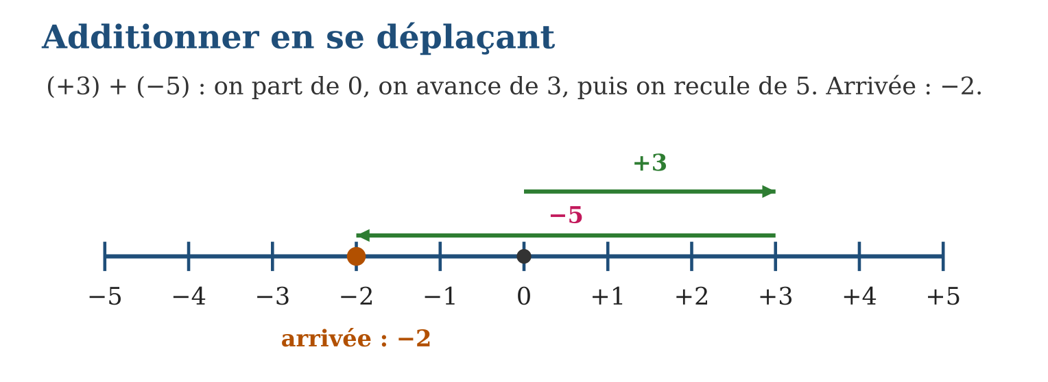
Méthode
1. Partir de zéro et faire le premier déplacement.
2. Enchaîner le second déplacement à partir du point atteint.
3. Lire le point d’arrivée : c’est la somme.
Exemple — (+3) + (−5) = −2 ; (−2) + (−3) = −5 ; (−4) + (+7) = +3.
Erreur à éviter — Additionner les distances sans regarder les signes : (+3) + (−5) n’est pas 8 ! Les sens contraires se compensent.
Le savais-tu ? Ton téléphone fait ces additions en permanence : batterie +80 % puis consommation −35 %, crédit +5 000 Ar puis appel −1 200 Ar. Chaque solde est une somme de relatifs !
EXERCICES
1. Calcule en te déplaçant : a) (+2) + (+4) ; b) (−3) + (−2) ; d) (+6) + (−4) ; e) (−7) + (+3).
2. Calcule : a) (−5) + (+5) ; b) (+8) + (−11) ; d) (−6) + (−6) ; e) (+9) + (−2).
3. a) Naina gagne 400 Ar puis perd 650 Ar : solde ? b) La température passe de −3° et gagne 8° : combien fait-il ? d) Un ascenseur part de l’étage −1 et monte de 4 étages : arrivée ? e) Écris l’égalité correspondant à chaque situation.
CORRIGÉS
1. a) +6 ; b) −5 ; d) +2 ; e) −4.
2. a) 0 ; b) −3 ; d) −12 ; e) +7.
3. a) −250 Ar ; b) +5° ; d) étage +3 ; e) (+400) + (−650) = −250 ; (−3) + (+8) = +5 ; (−1) + (+4) = +3.

SÉANCE 9 / 15 — ÉTABLIR UN RAPPORT ENTRE QUANTITÉS DE MÊME NATURE
FICHE DE PRÉPARATION
Discipline : Mathématiques  Composante : Nombre  Thème : Relation entre les quantités de même nature  Titre : Établir un rapport entre quantités de même nature  Objectif spécifique : À la fin de la séance, l’apprenant est capable de exprimer la relation entre deux quantités de même nature par un rapport.  Documentation : Programme d’études T8 (MEN) ; Fascicule de ressources pédagogiques Mathématiques ; manuel J-Learn Math T8  Support et matériel : Jetons bicolores, schémas de proportionnalité, cahier | Date : _______________  Classe : T8  Séance n° : 9 / 15

Étapes | Déroulement de la leçon |  | Technique et stratégie | Support et matériel | Observation
 | Enseignant | Apprenants
I. Révision | Calcule (−4) + (+9). | R.A. : +5. | Questions-réponses | Tableau, ardoises | Acquis à consolider
II. NOUVELLE LEÇON | Annonce : « Aujourd’hui, nous allons apprendre à exprimer la relation entre deux quantités de même nature par un rapport. » | Écoutent. | Présentation guidée | Tableau
1. Mise en situation | Pour préparer le ranovola, Bodo mélange 2 verres de riz grillé pour 3 litres… non : comparons plus simple ! Dans le sac de jetons, il y a 2 bleus pour 3 rouges. Comment dire cette relation en mathématiques ? | Écoutent, observent et proposent des réponses. | Situation-problème | Illustration, tableau | Participation
2. Présentation | Présente le titre « Établir un rapport entre quantités de même nature » et l’objectif de la séance. | Écoutent. | Explication brève | Tableau
3. Observation | 2 bleus pour 3 rouges : rapport $\frac{2}{3}$; 15 filles pour 10 garçons : rapport $\frac{15}{10}$= $\frac{3}{2}$. | Observent l’exemple résolu. | Observation dirigée | Figure imprimée | Compréhension
4. Analyse | Guide l’analyse : Le rapport $\frac{2}{3}$des jetons bleus aux rouges signifie : pour chaque groupe de 2 bleus, il y a 3 rouges. L’ordre compte : le rapport des rouges aux bleus est $\frac{3}{2}$, pas $\frac{2}{3}$! On peut aussi comparer une partie au tout : 2 bleus sur 5 jetons, rapport $\frac{2}{5}$. Comme les unités sont identiques, elles disparaissent dans le quotient : un rapport est un nombre pur. | Expliquent la démarche et vérifient le résultat. | Recherche en binômes | Ardoises, instruments | Raisonnement
5. Synthèse | Donc, un rapport compare deux quantités de même nature par un quotient sans unité, dans un ordre précis : a pour b s’écrit a/b. | Écoutent et reformulent la règle. | Synthèse guidée | Cahier, tableau | Trace écrite
6. Application | Écris le rapport : a) 3 cahiers pour 4 livres ; b) 5 filles pour 7 garçons ; d) 12 mangues pour 8 letchis ; e) 6 victoires pour 10 matchs. Dans une classe de 30 élèves, il y a 18 filles. a) Rapport des filles aux garçons ? b) Rapport des garçons aux filles ? d) Rapport des filles au total ? e) Simplifie chaque rapport. | a) $\frac{3}{4}$; b) $\frac{5}{7}$; d) $\frac{12}{8}$= $\frac{3}{2}$; e) $\frac{6}{10}$= $\frac{3}{5}$. a) $\frac{18}{12}$; b) $\frac{12}{18}$; d) $\frac{18}{30}$; e) $\frac{3}{2}$; $\frac{2}{3}$; $\frac{3}{5}$. | Travail individuel puis correction collective | Cahier, ardoises | Remédiation
III. Évaluation | Résous sans modèle : Écris le rapport : a) 3 cahiers pour 4 livres ; b) 5 filles pour 7 garçons ; d) 12 mangues pour 8 letchis ; e) 6 victoires pour 10 matchs. Puis justifie l’une de tes réponses. | a) $\frac{3}{4}$; b) $\frac{5}{7}$; d) $\frac{12}{8}$= $\frac{3}{2}$; e) $\frac{6}{10}$= $\frac{3}{5}$. La justification s’appuie sur la règle de la leçon. | Travail individuel | Feuille, cahier | Maîtrise de l’objectif

ÉTABLIR UN RAPPORT ENTRE QUANTITÉS DE MÊME NATURE

Définition — Un rapport est la comparaison de deux quantités de même nature par un quotient : le rapport de a à b est a/b, noté aussi a : b. Comme les deux quantités ont la même unité, le rapport n’a pas d’unité.
Autrement dit : le rapport dit « combien de l’un POUR combien de l’autre » — 2 pour 3.
Le rapport $\frac{2}{3}$des jetons bleus aux rouges signifie : pour chaque groupe de 2 bleus, il y a 3 rouges. L’ordre compte : le rapport des rouges aux bleus est $\frac{3}{2}$, pas $\frac{2}{3}$! On peut aussi comparer une partie au tout : 2 bleus sur 5 jetons, rapport $\frac{2}{5}$. Comme les unités sont identiques, elles disparaissent dans le quotient : un rapport est un nombre pur.
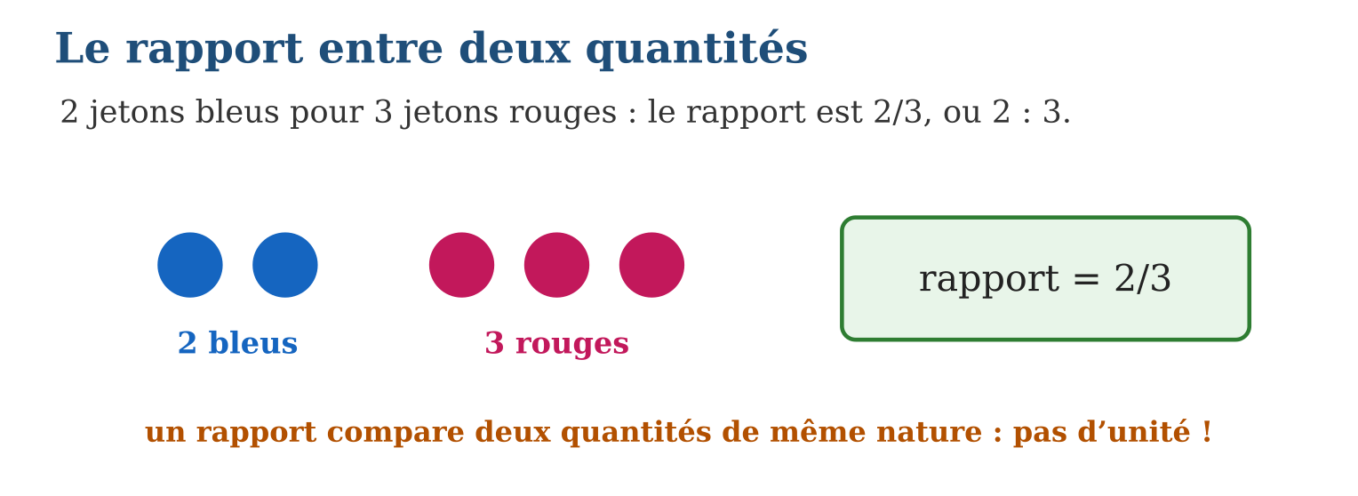
Méthode
1. Vérifier que les deux quantités ont la même nature (même unité).
2. Écrire le quotient dans l’ordre demandé : premier nommé au numérateur.
3. Simplifier si possible et lire « a pour b ».
Exemple — 2 bleus pour 3 rouges : rapport $\frac{2}{3}$; 15 filles pour 10 garçons : rapport $\frac{15}{10}$= $\frac{3}{2}$.
Erreur à éviter — Inverser l’ordre : « le rapport des garçons aux filles » de 10 garçons et 15 filles est $\frac{10}{15}$= $\frac{2}{3}$, pas $\frac{3}{2}$!
Le savais-tu ? Le célèbre « nombre d’or » ≈ 1,618 est un rapport : celui des dimensions jugées les plus harmonieuses. On le retrouve dans les coquillages, les fleurs de tournesol… et la grande pyramide d’Égypte !
EXERCICES
1. Écris le rapport : a) 3 cahiers pour 4 livres ; b) 5 filles pour 7 garçons ; d) 12 mangues pour 8 letchis ; e) 6 victoires pour 10 matchs.
2. Dans une classe de 30 élèves, il y a 18 filles. a) Rapport des filles aux garçons ? b) Rapport des garçons aux filles ? d) Rapport des filles au total ? e) Simplifie chaque rapport.
3. a) Une équipe gagne 9 matchs sur 12 : rapport victoires/matchs ? b) Simplifie-le. d) Une autre équipe gagne 6 sur 8 : rapport simplifié ? e) Laquelle a le meilleur rapport de victoires ?
CORRIGÉS
1. a) $\frac{3}{4}$; b) $\frac{5}{7}$; d) $\frac{12}{8}$= $\frac{3}{2}$; e) $\frac{6}{10}$= $\frac{3}{5}$.
2. a) $\frac{18}{12}$; b) $\frac{12}{18}$; d) $\frac{18}{30}$; e) $\frac{3}{2}$; $\frac{2}{3}$; $\frac{3}{5}$.
3. a) $\frac{9}{12}$; b) $\frac{3}{4}$; d) $\frac{6}{8}$= $\frac{3}{4}$; e) aucune : les deux rapports sont égaux !

SÉANCE 10 / 15 — DISTINGUER RAPPORT ET TAUX
FICHE DE PRÉPARATION
Discipline : Mathématiques  Composante : Nombre  Thème : Différence entre rapport et taux  Titre : Distinguer rapport et taux  Objectif spécifique : À la fin de la séance, l’apprenant est capable de distinguer un rapport (même nature) d’un taux (natures différentes).  Documentation : Programme d’études T8 (MEN) ; Fascicule de ressources pédagogiques Mathématiques ; manuel J-Learn Math T8  Support et matériel : Étiquettes de prix, jeu de correspondance, cahier | Date : _______________  Classe : T8  Séance n° : 10 / 15

Étapes | Déroulement de la leçon |  | Technique et stratégie | Support et matériel | Observation
 | Enseignant | Apprenants
I. Révision | Simplifie le rapport $\frac{20}{8}$. | R.A. : $\frac{5}{2}$. | Questions-réponses | Tableau, ardoises | Acquis à consolider
II. NOUVELLE LEÇON | Annonce : « Aujourd’hui, nous allons apprendre à distinguer un rapport (même nature) d’un taux (natures différentes). » | Écoutent. | Présentation guidée | Tableau
1. Mise en situation | Au marché : « 3 000 Ar pour 2 kg de riz ». À l’école : « 15 filles sur 25 élèves ». Deux comparaisons… mais pas de la même famille ! L’une garde une unité, l’autre non. | Écoutent, observent et proposent des réponses. | Situation-problème | Illustration, tableau | Participation
2. Présentation | Présente le titre « Distinguer rapport et taux » et l’objectif de la séance. | Écoutent. | Explication brève | Tableau
3. Observation | $\frac{15}{25}$= $\frac{3}{5}$(rapport) ; 3 000 Ar pour 2 kg = 1 500 Ar/kg (taux) ; 180 km en 3 h = 60 km/h (taux). | Observent l’exemple résolu. | Observation dirigée | Figure imprimée | Compréhension
4. Analyse | Guide l’analyse : Dans 15 filles / 25 élèves = $\frac{3}{5}$, les « personnes » du haut et du bas s’annulent : nombre pur, c’est un rapport. Dans 3 000 Ar / 2 kg = 1 500 Ar/kg, les ariary et les kilogrammes ne peuvent pas s’annuler : l’unité composée reste, c’est un taux. Le taux unitaire (pour 1 kg, pour 1 heure, pour 1 litre) est le plus pratique pour comparer deux offres : 1 500 Ar/kg se compare immédiatement à 1 400 Ar/kg. | Expliquent la démarche et vérifient le résultat. | Recherche en binômes | Ardoises, instruments | Raisonnement
5. Synthèse | Donc, rapport = quotient de même nature, sans unité ; taux = quotient de natures différentes, avec unité composée (souvent ramené à l’unité). | Écoutent et reformulent la règle. | Synthèse guidée | Cahier, tableau | Trace écrite
6. Application | Rapport ou taux ? a) 7 garçons sur 12 élèves ; b) 2 500 Ar pour 5 œufs ; d) 240 km en 4 heures ; e) 3 cahiers pour 2 livres. Calcule le taux unitaire : a) 3 000 Ar pour 2 kg ; b) 8 000 Ar pour 5 L ; d) 150 km en 3 h ; e) 1 200 Ar pour 4 bonbons. | a) rapport ; b) taux (Ar/œuf) ; d) taux (km/h) ; e) rapport. a) 1 500 Ar/kg ; b) 1 600 Ar/L ; d) 50 km/h ; e) 300 Ar/bonbon. | Travail individuel puis correction collective | Cahier, ardoises | Remédiation
III. Évaluation | Résous sans modèle : Rapport ou taux ? a) 7 garçons sur 12 élèves ; b) 2 500 Ar pour 5 œufs ; d) 240 km en 4 heures ; e) 3 cahiers pour 2 livres. Puis justifie l’une de tes réponses. | a) rapport ; b) taux (Ar/œuf) ; d) taux (km/h) ; e) rapport. La justification s’appuie sur la règle de la leçon. | Travail individuel | Feuille, cahier | Maîtrise de l’objectif

DISTINGUER RAPPORT ET TAUX

Définition — Un rapport compare deux quantités de même nature : il est sans unité. Un taux compare deux quantités de natures différentes : il garde une unité composée, comme Ar/kg ou km/h.
Autrement dit : mêmes unités qui s’effacent → rapport ; unités différentes qui restent → taux.
Dans 15 filles / 25 élèves = $\frac{3}{5}$, les « personnes » du haut et du bas s’annulent : nombre pur, c’est un rapport. Dans 3 000 Ar / 2 kg = 1 500 Ar/kg, les ariary et les kilogrammes ne peuvent pas s’annuler : l’unité composée reste, c’est un taux. Le taux unitaire (pour 1 kg, pour 1 heure, pour 1 litre) est le plus pratique pour comparer deux offres : 1 500 Ar/kg se compare immédiatement à 1 400 Ar/kg.
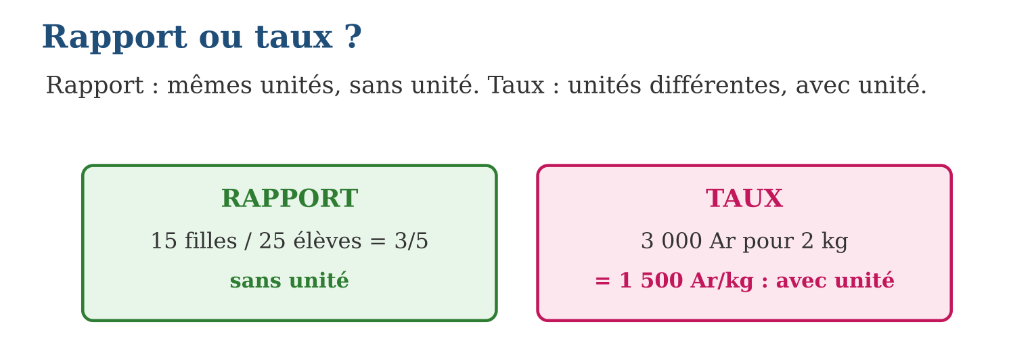
Méthode
1. Identifier la nature des deux quantités comparées.
2. Même nature → rapport sans unité ; natures différentes → taux avec unité.
3. Pour un taux, calculer la valeur unitaire (pour 1) afin de comparer.
Exemple — $\frac{15}{25}$= $\frac{3}{5}$(rapport) ; 3 000 Ar pour 2 kg = 1 500 Ar/kg (taux) ; 180 km en 3 h = 60 km/h (taux).
Erreur à éviter — Écrire un taux sans son unité : « le riz est à 1 500 » ne veut rien dire — 1 500 Ar/kg, voilà l’information complète !
Le savais-tu ? Le « taux de change » porte bien son nom : environ 5 000 ariary pour 1 euro, deux monnaies différentes. Les cambistes le recalculent plusieurs fois par jour !
EXERCICES
1. Rapport ou taux ? a) 7 garçons sur 12 élèves ; b) 2 500 Ar pour 5 œufs ; d) 240 km en 4 heures ; e) 3 cahiers pour 2 livres.
2. Calcule le taux unitaire : a) 3 000 Ar pour 2 kg ; b) 8 000 Ar pour 5 L ; d) 150 km en 3 h ; e) 1 200 Ar pour 4 bonbons.
3. Riz de Tsena A : 4 200 Ar pour 3 kg ; riz de Tsena B : 2 900 Ar pour 2 kg. a) Taux de A ? b) Taux de B ? d) Lequel est le moins cher au kilo ? e) Pourquoi fallait-il un taux et non un rapport ?
CORRIGÉS
1. a) rapport ; b) taux (Ar/œuf) ; d) taux (km/h) ; e) rapport.
2. a) 1 500 Ar/kg ; b) 1 600 Ar/L ; d) 50 km/h ; e) 300 Ar/bonbon.
3. a) 1 400 Ar/kg ; b) 1 450 Ar/kg ; d) Tsena A ; e) prix et masse sont de natures différentes : la comparaison exige un taux unitaire.

SÉANCE 11 / 15 — RELIER RAPPORT ET PROPORTION
FICHE DE PRÉPARATION
Discipline : Mathématiques  Composante : Nombre  Thème : Rapport et proportion  Titre : Relier rapport et proportion  Objectif spécifique : À la fin de la séance, l’apprenant est capable de reconnaître une proportion comme égalité de deux rapports et utiliser les produits croisés.  Documentation : Programme d’études T8 (MEN) ; Fascicule de ressources pédagogiques Mathématiques ; manuel J-Learn Math T8  Support et matériel : Schémas de proportionnalité, jeu de correspondance, cahier | Date : _______________  Classe : T8  Séance n° : 11 / 15

Étapes | Déroulement de la leçon |  | Technique et stratégie | Support et matériel | Observation
 | Enseignant | Apprenants
I. Révision | Calcule le taux : 4 500 Ar pour 3 kg. | R.A. : 1 500 Ar/kg. | Questions-réponses | Tableau, ardoises | Acquis à consolider
II. NOUVELLE LEÇON | Annonce : « Aujourd’hui, nous allons apprendre à reconnaître une proportion comme égalité de deux rapports et utiliser les produits croisés. » | Écoutent. | Présentation guidée | Tableau
1. Mise en situation | La recette de Bodo : 2 mesures de riz pour 3 mesures d’eau. Hery en prépare pour toute la famille : 8 mesures de riz pour 12 d’eau. Même goût ? Vérifions que les deux rapports sont égaux ! | Écoutent, observent et proposent des réponses. | Situation-problème | Illustration, tableau | Participation
2. Présentation | Présente le titre « Relier rapport et proportion » et l’objectif de la séance. | Écoutent. | Explication brève | Tableau
3. Observation | $\frac{2}{3}$= $\frac{8}{12}$car 2 × 12 = 3 × 8 = 24 ; si $\frac{2}{3}$= x/15, alors x = 30 ÷ 3 = 10. | Observent l’exemple résolu. | Observation dirigée | Figure imprimée | Compréhension
4. Analyse | Guide l’analyse : Les rapports $\frac{2}{3}$et $\frac{8}{12}$forment-ils une proportion ? Produits croisés : 2 × 12 = 24 et 3 × 8 = 24 : égaux, donc $\frac{2}{3}$= $\frac{8}{12}$— le riz de Hery aura le même goût ! Ce critère marche toujours, même avec des nombres peu commodes, et il permet aussi de trouver un terme manquant : si $\frac{2}{3}$= x/15, alors 2 × 15 = 3 × x, donc x = 10. | Expliquent la démarche et vérifient le résultat. | Recherche en binômes | Ardoises, instruments | Raisonnement
5. Synthèse | Donc, a/b = c/d est une proportion si et seulement si a × d = b × c ; les produits croisés servent à vérifier ou à compléter une proportion. | Écoutent et reformulent la règle. | Synthèse guidée | Cahier, tableau | Trace écrite
6. Application | Proportion ou non ? a) $\frac{3}{4}$et $\frac{9}{12}$; b) $\frac{2}{5}$et $\frac{7}{15}$; d) $\frac{6}{9}$et $\frac{10}{15}$; e) $\frac{5}{8}$et $\frac{15}{25}$. Trouve le terme manquant : a) $\frac{3}{4}$= x/20 ; b) $\frac{2}{7}$= 10/x ; d) x/6 = $\frac{12}{9}$; e) 5/x = $\frac{20}{28}$. | a) oui (36 = 36) ; b) non (30 ≠ 35) ; d) oui (90 = 90) ; e) non (125 ≠ 120). a) x = 15 ; b) x = 35 ; d) x = 8 ; e) x = 7. | Travail individuel puis correction collective | Cahier, ardoises | Remédiation
III. Évaluation | Résous sans modèle : Proportion ou non ? a) $\frac{3}{4}$et $\frac{9}{12}$; b) $\frac{2}{5}$et $\frac{7}{15}$; d) $\frac{6}{9}$et $\frac{10}{15}$; e) $\frac{5}{8}$et $\frac{15}{25}$. Puis justifie l’une de tes réponses. | a) oui (36 = 36) ; b) non (30 ≠ 35) ; d) oui (90 = 90) ; e) non (125 ≠ 120). La justification s’appuie sur la règle de la leçon. | Travail individuel | Feuille, cahier | Maîtrise de l’objectif

RELIER RAPPORT ET PROPORTION
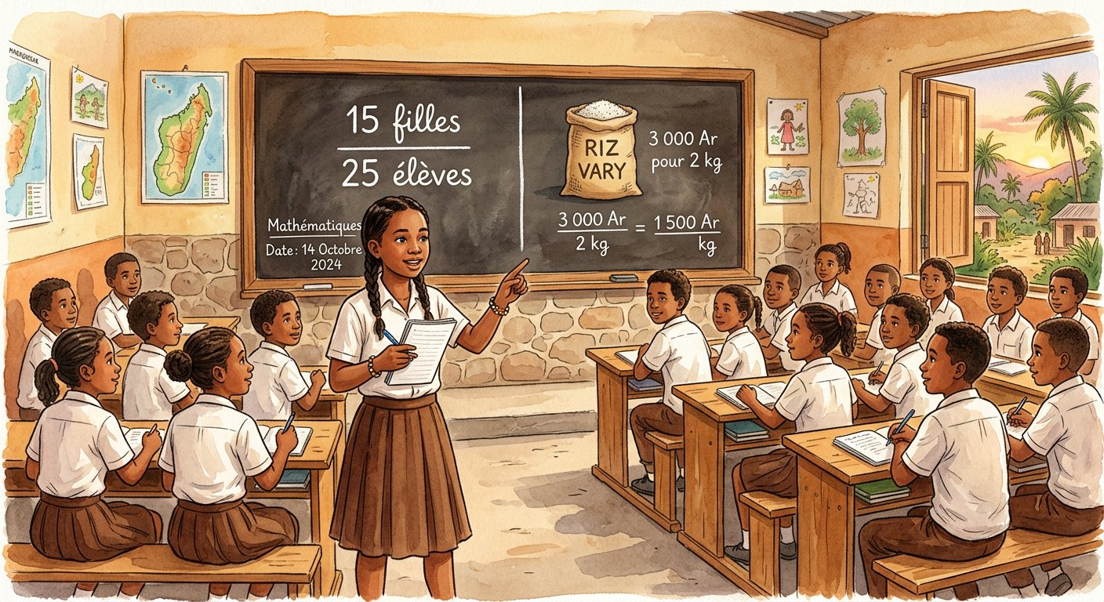
Définition — Une proportion est l’égalité de deux rapports : a/b = c/d. Dans une proportion, les produits croisés sont égaux : a × d = b × c, et réciproquement.
Autrement dit : une proportion dit que deux « pour » racontent la même comparaison — et les produits en croix le vérifient.
Les rapports $\frac{2}{3}$et $\frac{8}{12}$forment-ils une proportion ? Produits croisés : 2 × 12 = 24 et 3 × 8 = 24 : égaux, donc $\frac{2}{3}$= $\frac{8}{12}$— le riz de Hery aura le même goût ! Ce critère marche toujours, même avec des nombres peu commodes, et il permet aussi de trouver un terme manquant : si $\frac{2}{3}$= x/15, alors 2 × 15 = 3 × x, donc x = 10.
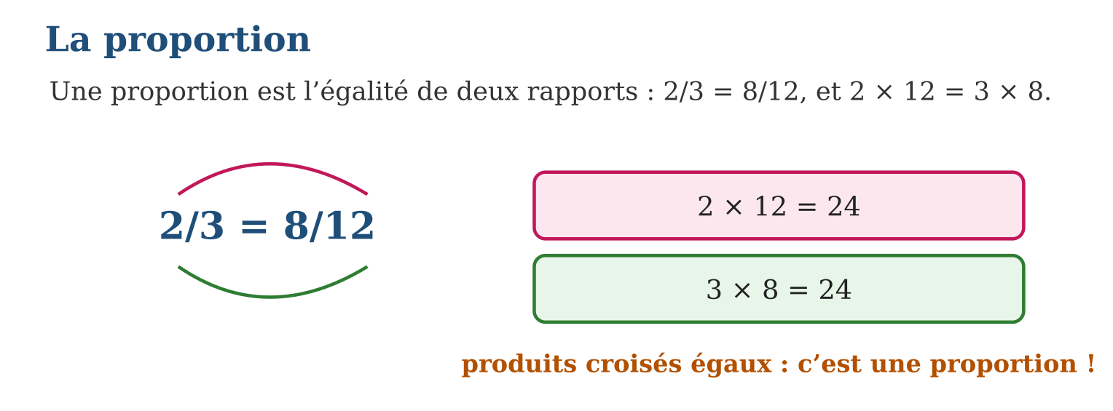
Méthode
1. Écrire les deux rapports face à face.
2. Calculer les deux produits croisés.
3. Produits égaux → proportion ; sinon non. Pour un terme manquant, égaler les produits croisés et résoudre.
Exemple — $\frac{2}{3}$= $\frac{8}{12}$car 2 × 12 = 3 × 8 = 24 ; si $\frac{2}{3}$= x/15, alors x = 30 ÷ 3 = 10.
Erreur à éviter — Croiser dans le mauvais sens ou multiplier les numérateurs entre eux : c’est bien a × d et b × c, en diagonale !
Le savais-tu ? La règle des produits croisés figurait déjà, sous forme de « règle de trois », dans les manuels des marchands du Moyen Âge : elle servait à convertir monnaies, poids et mesures d’une ville à l’autre !
EXERCICES
1. Proportion ou non ? a) $\frac{3}{4}$et $\frac{9}{12}$; b) $\frac{2}{5}$et $\frac{7}{15}$; d) $\frac{6}{9}$et $\frac{10}{15}$; e) $\frac{5}{8}$et $\frac{15}{25}$.
2. Trouve le terme manquant : a) $\frac{3}{4}$= x/20 ; b) $\frac{2}{7}$= 10/x ; d) x/6 = $\frac{12}{9}$; e) 5/x = $\frac{20}{28}$.
3. La recette dit 2 mesures de riz pour 3 d’eau. a) Hery met 8 de riz : combien d’eau ? b) Vero met 9 d’eau : combien de riz ? d) Fetra met 5 de riz et 8 d’eau : recette respectée ? e) Justifie par les produits croisés.
CORRIGÉS
1. a) oui (36 = 36) ; b) non (30 ≠ 35) ; d) oui (90 = 90) ; e) non (125 ≠ 120).
2. a) x = 15 ; b) x = 35 ; d) x = 8 ; e) x = 7.
3. a) 12 d’eau ; b) 6 de riz ; d) non ; e) 2 × 8 = 16 et 3 × 5 = 15 : produits différents, la proportion n’est pas respectée.

SÉANCE 12 / 15 — RECONNAÎTRE DEUX RAPPORTS ÉQUIVALENTS
FICHE DE PRÉPARATION
Discipline : Mathématiques  Composante : Nombre  Thème : Proportionnalité et équivalence de deux rapports  Titre : Reconnaître deux rapports équivalents  Objectif spécifique : À la fin de la séance, l’apprenant est capable de construire et reconnaître des rapports équivalents.  Documentation : Programme d’études T8 (MEN) ; Fascicule de ressources pédagogiques Mathématiques ; manuel J-Learn Math T8  Support et matériel : Jetons, tableaux de rapports, cahier, ardoises | Date : _______________  Classe : T8  Séance n° : 12 / 15

Étapes | Déroulement de la leçon |  | Technique et stratégie | Support et matériel | Observation
 | Enseignant | Apprenants
I. Révision | Complète la proportion : $\frac{3}{5}$= x/20. | R.A. : x = 12. | Questions-réponses | Tableau, ardoises | Acquis à consolider
II. NOUVELLE LEÇON | Annonce : « Aujourd’hui, nous allons apprendre à construire et reconnaître des rapports équivalents. » | Écoutent. | Présentation guidée | Tableau
1. Mise en situation | Dans la classe A, 2 élèves sur 3 viennent à pied ; dans la classe B, 8 sur 12. « On est plus sportifs ! » dit la classe B. Vraiment ? Comparons les rapports… | Écoutent, observent et proposent des réponses. | Situation-problème | Illustration, tableau | Participation
2. Présentation | Présente le titre « Reconnaître deux rapports équivalents » et l’objectif de la séance. | Écoutent. | Explication brève | Tableau
3. Observation | $\frac{2}{3}$= $\frac{8}{12}$(× 4) ; $\frac{15}{20}$= $\frac{3}{4}$(÷ 5) ; $\frac{2}{3}$= $\frac{4}{6}$= $\frac{6}{9}$= $\frac{8}{12}$… | Observent l’exemple résolu. | Observation dirigée | Figure imprimée | Compréhension
4. Analyse | Guide l’analyse : De $\frac{2}{3}$à $\frac{8}{12}$: on a multiplié haut et bas par 4 — le rapport est inchangé, les deux classes sont aussi « sportives » l’une que l’autre ! Chaque rapport possède une infinité d’équivalents : $\frac{2}{3}$= $\frac{4}{6}$= $\frac{6}{9}$= $\frac{8}{12}$= … Cette famille d’équivalents est exactement ce qui définit la proportionnalité : les couples (3 ; 2), (6 ; 4), (12 ; 8) forment un tableau de proportionnalité. | Expliquent la démarche et vérifient le résultat. | Recherche en binômes | Ardoises, instruments | Raisonnement
5. Synthèse | Donc, deux rapports sont équivalents si l’on passe de l’un à l’autre en multipliant les deux termes par un même nombre ; ils forment alors une proportion. | Écoutent et reformulent la règle. | Synthèse guidée | Cahier, tableau | Trace écrite
6. Application | Complète pour obtenir des rapports équivalents : a) $\frac{1}{2}$= …/8 ; b) $\frac{3}{4}$= 9/… ; d) $\frac{20}{30}$= …/3 ; e) $\frac{5}{6}$= 25/…. Les rapports sont-ils équivalents ? a) $\frac{4}{6}$et $\frac{6}{9}$; b) $\frac{5}{7}$et $\frac{10}{13}$; d) $\frac{9}{12}$et $\frac{3}{4}$; e) $\frac{8}{20}$et $\frac{2}{5}$. | a) 4 ; b) 12 ; d) 2 ; e) 30. a) oui ; b) non ; d) oui ; e) oui. | Travail individuel puis correction collective | Cahier, ardoises | Remédiation
III. Évaluation | Résous sans modèle : Complète pour obtenir des rapports équivalents : a) $\frac{1}{2}$= …/8 ; b) $\frac{3}{4}$= 9/… ; d) $\frac{20}{30}$= …/3 ; e) $\frac{5}{6}$= 25/…. Puis justifie l’une de tes réponses. | a) 4 ; b) 12 ; d) 2 ; e) 30. La justification s’appuie sur la règle de la leçon. | Travail individuel | Feuille, cahier | Maîtrise de l’objectif

RECONNAÎTRE DEUX RAPPORTS ÉQUIVALENTS

Définition — Deux rapports sont équivalents lorsqu’ils expriment la même comparaison : on passe de l’un à l’autre en multipliant (ou divisant) numérateur et dénominateur par le même nombre non nul.
Autrement dit : agrandir ou réduire les deux termes ensemble ne change pas le « pour » : 2 pour 3, c’est pareil que 8 pour 12.
De $\frac{2}{3}$à $\frac{8}{12}$: on a multiplié haut et bas par 4 — le rapport est inchangé, les deux classes sont aussi « sportives » l’une que l’autre ! Chaque rapport possède une infinité d’équivalents : $\frac{2}{3}$= $\frac{4}{6}$= $\frac{6}{9}$= $\frac{8}{12}$= … Cette famille d’équivalents est exactement ce qui définit la proportionnalité : les couples (3 ; 2), (6 ; 4), (12 ; 8) forment un tableau de proportionnalité.
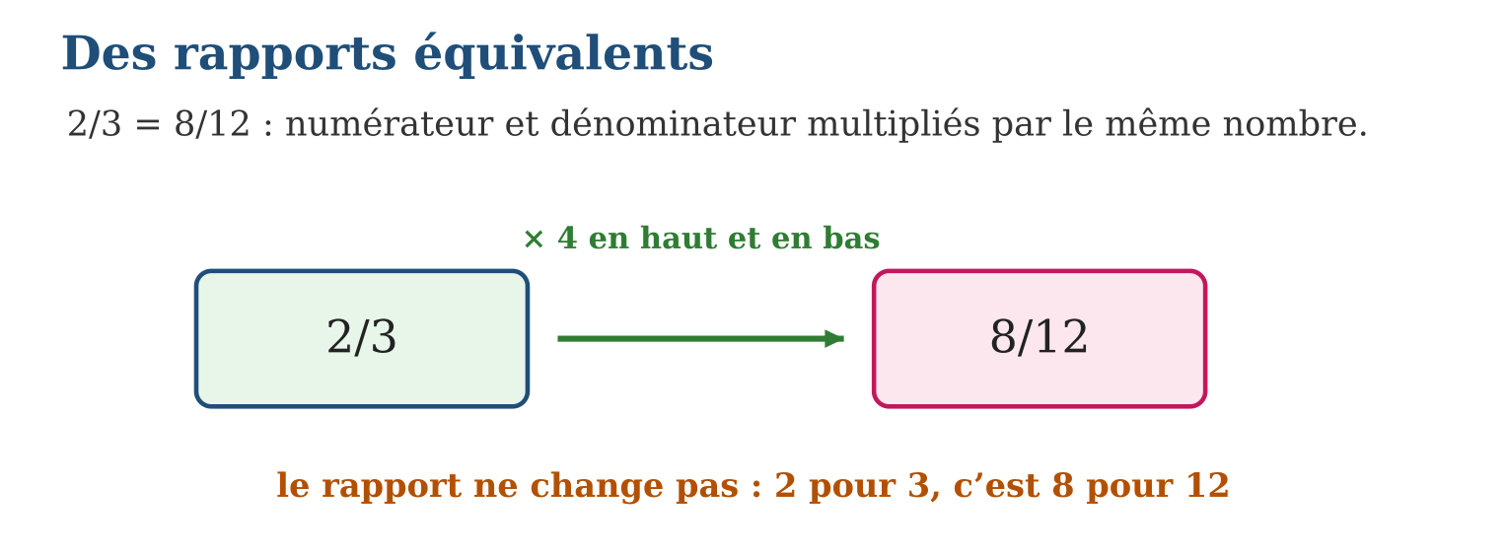
Méthode
1. Chercher par quel nombre passer du premier numérateur au second.
2. Vérifier que le même facteur relie les dénominateurs.
3. Contrôler au besoin avec les produits croisés.
Exemple — $\frac{2}{3}$= $\frac{8}{12}$(× 4) ; $\frac{15}{20}$= $\frac{3}{4}$(÷ 5) ; $\frac{2}{3}$= $\frac{4}{6}$= $\frac{6}{9}$= $\frac{8}{12}$…
Erreur à éviter — Ajouter le même nombre en haut et en bas : $\frac{2}{3}$≠ $\frac{3}{4}$! Seule la MULTIPLICATION (ou division) conserve le rapport.
Le savais-tu ? Les écrans partagent des rapports équivalents : $\frac{16}{9}$= $\frac{1 920}{1 080}$= $\frac{1 280}{720}$. Qu’il soit géant ou de poche, un écran « 16:9 » garde exactement les mêmes proportions !
EXERCICES
1. Complète pour obtenir des rapports équivalents : a) $\frac{1}{2}$= …/8 ; b) $\frac{3}{4}$= 9/… ; d) $\frac{20}{30}$= …/3 ; e) $\frac{5}{6}$= 25/….
2. Les rapports sont-ils équivalents ? a) $\frac{4}{6}$et $\frac{6}{9}$; b) $\frac{5}{7}$et $\frac{10}{13}$; d) $\frac{9}{12}$et $\frac{3}{4}$; e) $\frac{8}{20}$et $\frac{2}{5}$.
3. Classe A : 2 à pied sur 3 ; classe B : 8 sur 12 ; classe C : 10 sur 16. a) Rapport de C simplifié ? b) A et B sont-elles équivalentes ? d) Et C par rapport à A ? e) Quelle classe a la plus forte part de marcheurs ?
CORRIGÉS
1. a) 4 ; b) 12 ; d) 2 ; e) 30.
2. a) oui ; b) non ; d) oui ; e) oui.
3. a) $\frac{5}{8}$; b) oui ($\frac{2}{3}$= $\frac{8}{12}$) ; d) $\frac{5}{8}$≠ $\frac{2}{3}$($\frac{15}{24}$vs $\frac{16}{24}$) ; e) A et B ($\frac{2}{3}$= $\frac{16}{24}$> $\frac{5}{8}$= $\frac{15}{24}$).

SÉANCE 13 / 15 — SIMPLIFIER UN RAPPORT
FICHE DE PRÉPARATION
Discipline : Mathématiques  Composante : Nombre  Thème : Simplification d’un rapport  Titre : Simplifier un rapport  Objectif spécifique : À la fin de la séance, l’apprenant est capable de réduire un rapport à sa forme la plus simple.  Documentation : Programme d’études T8 (MEN) ; Fascicule de ressources pédagogiques Mathématiques ; manuel J-Learn Math T8  Support et matériel : Cartes de rapports, tableaux de diviseurs, cahier | Date : _______________  Classe : T8  Séance n° : 13 / 15

Étapes | Déroulement de la leçon |  | Technique et stratégie | Support et matériel | Observation
 | Enseignant | Apprenants
I. Révision | $\frac{4}{6}$et $\frac{6}{9}$sont-ils équivalents ? | R.A. : Oui : 4 × 9 = 36 = 6 × 6. | Questions-réponses | Tableau, ardoises | Acquis à consolider
II. NOUVELLE LEÇON | Annonce : « Aujourd’hui, nous allons apprendre à réduire un rapport à sa forme la plus simple. » | Écoutent. | Présentation guidée | Tableau
1. Mise en situation | L’école compte 12 enseignants pour 18 classes… euh, 12 pour 18 ? Dur à retenir ! Le directeur préfère dire : « 2 enseignants pour 3 classes ». Même information, nombres plus simples. | Écoutent, observent et proposent des réponses. | Situation-problème | Illustration, tableau | Participation
2. Présentation | Présente le titre « Simplifier un rapport » et l’objectif de la séance. | Écoutent. | Explication brève | Tableau
3. Observation | 12 : 18 = 2 : 3 (÷6) ; $\frac{45}{60}$= $\frac{3}{4}$(÷15) ; $\frac{14}{21}$= $\frac{2}{3}$(÷7). | Observent l’exemple résolu. | Observation dirigée | Figure imprimée | Compréhension
4. Analyse | Guide l’analyse : Pour 12 : 18, le plus grand diviseur commun est 6 : en divisant, on obtient 2 : 3, la forme irréductible. On peut aussi simplifier par étapes : $\frac{12}{18}$= $\frac{6}{9}$(÷2) = $\frac{2}{3}$(÷3) — le résultat final est le même. Un rapport simplifié se compare, se mémorise et se communique mieux ; c’est la carte d’identité de toute la famille de rapports équivalents. | Expliquent la démarche et vérifient le résultat. | Recherche en binômes | Ardoises, instruments | Raisonnement
5. Synthèse | Donc, on simplifie un rapport en divisant ses deux termes par leurs diviseurs communs, jusqu’à la forme irréductible. | Écoutent et reformulent la règle. | Synthèse guidée | Cahier, tableau | Trace écrite
6. Application | Simplifie : a) $\frac{10}{15}$; b) 24 : 36 ; d) $\frac{18}{24}$; e) 35 : 50. Rends irréductible : a) $\frac{16}{40}$; b) $\frac{27}{45}$; d) 42 : 56 ; e) $\frac{100}{75}$. | a) $\frac{2}{3}$; b) 2 : 3 ; d) $\frac{3}{4}$; e) 7 : 10. a) $\frac{2}{5}$; b) $\frac{3}{5}$; d) 3 : 4 ; e) $\frac{4}{3}$. | Travail individuel puis correction collective | Cahier, ardoises | Remédiation
III. Évaluation | Résous sans modèle : Simplifie : a) $\frac{10}{15}$; b) 24 : 36 ; d) $\frac{18}{24}$; e) 35 : 50. Puis justifie l’une de tes réponses. | a) $\frac{2}{3}$; b) 2 : 3 ; d) $\frac{3}{4}$; e) 7 : 10. La justification s’appuie sur la règle de la leçon. | Travail individuel | Feuille, cahier | Maîtrise de l’objectif

SIMPLIFIER UN RAPPORT

Définition — Simplifier un rapport, c’est diviser ses deux termes par un diviseur commun. La forme irréductible est obtenue en divisant par le plus grand diviseur commun : les deux termes n’ont alors plus de diviseur commun autre que 1.
Autrement dit : on raconte le même « pour » avec les plus petits nombres possibles.
Pour 12 : 18, le plus grand diviseur commun est 6 : en divisant, on obtient 2 : 3, la forme irréductible. On peut aussi simplifier par étapes : $\frac{12}{18}$= $\frac{6}{9}$(÷2) = $\frac{2}{3}$(÷3) — le résultat final est le même. Un rapport simplifié se compare, se mémorise et se communique mieux ; c’est la carte d’identité de toute la famille de rapports équivalents.
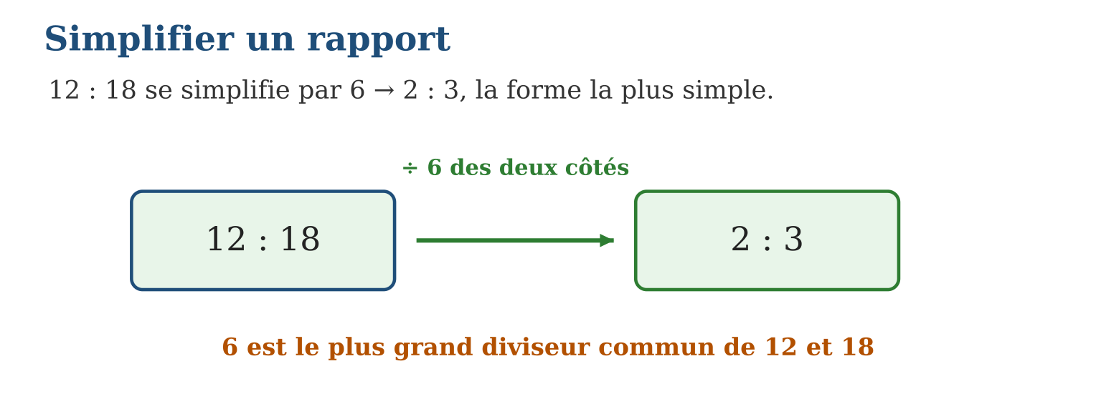
Méthode
1. Chercher un diviseur commun aux deux termes (2, 3, 5…).
2. Diviser les deux termes et recommencer tant que possible.
3. S’arrêter quand le seul diviseur commun est 1 : forme irréductible.
Exemple — 12 : 18 = 2 : 3 (÷6) ; $\frac{45}{60}$= $\frac{3}{4}$(÷15) ; $\frac{14}{21}$= $\frac{2}{3}$(÷7).
Erreur à éviter — Ne diviser qu’un seul terme : $\frac{12}{18}$≠ $\frac{2}{18}$! La division doit toucher le haut ET le bas.
Le savais-tu ? Les cartographes simplifient leurs échelles pour les rendre parlantes : plutôt que 4 cm pour 2 km, ils écrivent $\frac{1}{50 000}$— un rapport irréductible que tous les randonneurs du monde comprennent !
EXERCICES
1. Simplifie : a) $\frac{10}{15}$; b) 24 : 36 ; d) $\frac{18}{24}$; e) 35 : 50.
2. Rends irréductible : a) $\frac{16}{40}$; b) $\frac{27}{45}$; d) 42 : 56 ; e) $\frac{100}{75}$.
3. a) 20 filles pour 30 garçons : rapport irréductible ? b) 48 réussites sur 60 essais : forme simple ? d) Quel rapport est déjà irréductible : $\frac{9}{12}$, $\frac{7}{11}$, $\frac{15}{18}$? e) Explique comment tu le sais.
CORRIGÉS
1. a) $\frac{2}{3}$; b) 2 : 3 ; d) $\frac{3}{4}$; e) 7 : 10.
2. a) $\frac{2}{5}$; b) $\frac{3}{5}$; d) 3 : 4 ; e) $\frac{4}{3}$.
3. a) $\frac{2}{3}$; b) $\frac{4}{5}$; d) $\frac{7}{11}$; e) 7 et 11 n’ont aucun diviseur commun autre que 1.

SÉANCE 14 / 15 — RÉVISION DE L’UNITÉ I
Tableau de synthèse
Notion | À savoir | À savoir faire
Notation scientifique | a × 10ⁿ avec 1 ≤ a < 10 ; n > 0 grands nombres, n < 0 petits | Écrire et lire grands et petits nombres
Développement décimal | Somme des chiffres × puissances de 10 | Déplier un nombre rang par rang
Entiers relatifs | Positifs, négatifs et zéro autour d’une référence | Modéliser températures, dettes, altitudes
Comparaison | Droite numérique ou règles des signes | Comparer et ordonner des relatifs
Opposé et addition | opp(a) = −a ; + avance, − recule | Calculer des sommes par déplacement
Rapports et proportions | Rapport sans unité ; taux avec unité ; produits croisés | Comparer, vérifier, simplifier
Questions de révision
1. Écris 3 400 000 et 0,0072 en notation scientifique.
2. Développe 5 063 en puissances de 10.
3. Range en ordre croissant : −4 ; +2 ; −9 ; 0.
4. Calcule (−6) + (+10) et (+4) + (−7).
5. Le rapport $\frac{18}{24}$est-il équivalent à $\frac{3}{4}$? Simplifie-le.
Réponses attendues
1. 3,4 × 10⁶ ; 7,2 × 10⁻³.
2. 5 × 10³ + 0 × 10² + 6 × 10¹ + 3 × 10⁰.
3. −9 < −4 < 0 < +2.
4. +4 ; −3.
5. Oui : $\frac{18}{24}$= $\frac{3}{4}$en divisant par 6.

SÉANCE 15 / 15 — SUJET D’EXAMEN T8 — UNITÉ I
Barème : 20 points. Présente clairement tous les calculs et toutes les constructions.
Exercice 1 — 4 points. Écris en notation scientifique : a) 82 000 ; b) 1 500 000 ; d) 0,0009 ; e) 0,056.
Exercice 2 — 4 points. a) Développe 7 408 en puissances de 10. b) Retrouve le nombre : 6 × 10⁴ + 2 × 10² + 5 × 10⁰. d) Donne la notation scientifique de 7 408 (arrondie à deux chiffres après la virgule). e) Quel est le chiffre des centaines de 7 408 et que vaut-il ?
Exercice 3 — 4 points. a) Compare −12 et −21. b) Range en ordre croissant : +3 ; −8 ; 0 ; −1 ; +7. d) Donne l’opposé de −14 et calcule (−14) + (+14). e) Calcule (+5) + (−9) et (−3) + (−6).
Exercice 4 — 4 points. Au marché, 6 000 Ar pour 4 kg de riz. a) Est-ce un rapport ou un taux ? Justifie. b) Calcule la valeur unitaire. d) Un autre vendeur propose 4 400 Ar pour 3 kg : lequel est le moins cher ? e) 15 filles pour 25 élèves : rapport irréductible ?
Exercice 5 — 4 points. a) $\frac{3}{5}$et $\frac{12}{20}$forment-ils une proportion ? Justifie par les produits croisés. b) Complète : $\frac{7}{4}$= x/12. d) Simplifie le rapport 36 : 48. e) Donne deux rapports équivalents à $\frac{5}{8}$.
CORRIGÉ ET BARÈME
Exercice 1. a) 8,2 × 10⁴ ; b) 1,5 × 10⁶ ; d) 9 × 10⁻⁴ ; e) 5,6 × 10⁻². Un point par réponse.
Exercice 2. a) 7 × 10³ + 4 × 10² + 0 × 10¹ + 8 × 10⁰ ; b) 60 205 ; d) 7,41 × 10³ ; e) 4, qui vaut 400. Un point par item.
Exercice 3. a) −12 > −21 ; b) −8 < −1 < 0 < +3 < +7 ; d) +14 ; somme 0 ; e) −4 ; −9. Un point par item.
Exercice 4. a) taux : Ar et kg sont de natures différentes ; b) 1 500 Ar/kg ; d) 4 400 ÷ 3 ≈ 1 467 Ar/kg : le second ; e) $\frac{15}{25}$= $\frac{3}{5}$. Un point par item.
Exercice 5. a) oui : 3 × 20 = 60 = 5 × 12 ; b) x = 21 ; d) 3 : 4 ; e) exemples : $\frac{10}{16}$et $\frac{15}{24}$. Un point par item.

